ĐẠI HỌC ĐÀ NẴNG
Phan Thị Khánh Huyền Tên đề tài. Xây dựng website Quản lí nhà trọ iTro bằng ReactJS và Spring Boot. NĂM 2026

TRƯỜNG ĐẠI HỌC SƯ PHẠM KỸ THUẬT
KHOA CÔNG NGHỆ SỐ

ĐỒ ÁN TỐT NGHIỆP
ĐẠI HỌC
NGÀNH: CÔNG NGHỆ THÔNG TIN
CHUYÊN NGÀNH: CÔNG NGHỆ THÔNG TIN

ĐỀ TÀI:

Xây dựng website Quản lí nhà trọ iTro bằng ReactJS và Spring Boot

Sinh viên thực hiện : Phan Thị Khánh Huyền
Mã sinh viên : 22115141122107
Lớp : 225ĐATN
Người hướng dẫn : ThS. Phạm Thị Trà My

Đà Nẵng, tháng 02/2026
ĐẠI HỌC ĐÀ NẴNG
TRƯỜNG ĐẠI HỌC SƯ PHẠM KỸ THUẬT
KHOA CÔNG NGHỆ SỐ

ĐỀ TÀI:

XÂY DỰNG WEBSITE QUẢN LÍ NHÀ TRỌ ITRO BẰNG REACTJS VÀ SPRING BOOT

Giảng viên hướng dẫn duyệt

Đà Nẵng, tháng 02/2026

NHẬN XÉT CỦA GIÁO VIÊN HƯỚNG DẪN
……………..……………..……………..……………..……………..…………….……………..……………..……………..……………..……………..……………..…..............................................…………..……………..……………..……………..……………..……………..……………..……………..……………..……………..…………..…..……………..……………..……………..……………..……………..……………..……………..……………..……………..……………..……………..……………..…..…………..…………………………..……………..……………..……………..……………..……………..……………..……………..……………..……………..…………..…..……………..……………..……………..……………..……………..……………..……………..……………..……………..……………..……………..……………..…..…………..……………..……………..……………..……………..……………..……..………..……………..……………..……………..……………..……………..………..……..……………..……………..……………..……………..……………..…………..…..……………..……………..……………..……………..……………..……………..……………..……………..……………..……………..……………..……………..…..…………..……………..……………..……………..……………..……………..……..………..……………..……………..……………..……………..……………..………..……..……………..……………..……………..……………..……………..…………..…..……………..……………..……………..……………..……………..……………..……………..……………..……………..……………..……………..……………..…..…………..……………..……………..……………..……………..……………..……..………..……………..……………..……………..……………..……………..………..……..……………..……………..……………..……………..……………..…………..…..……………..……………..……………..……………..……………..……………..……………..……………..……………..……………..……………..……………..…..…………..……………..……………..……………..……………..……………..……..………..……………..……………..……………..……………..……………..………..……..……………..……………..……………..……………..……………..…………..…..……………..……………..……………..……………..……………..……………..……………..……………..……………..……………..……………..……………..…..

NHẬN XÉT CỦA GIÁO VIÊN PHẢN BIỆN
……………..……………..……………..……………..……………..…………….……………..……………..……………..……………..……………..……………..…..............................................…………..……………..……………..……………..……………..……………..……………..……………..……………..……………..…………..…..……………..……………..……………..……………..……………..……………..……………..……………..……………..……………..……………..……………..…..…………..…………………………..……………..……………..……………..……………..……………..……………..……………..……………..……………..…………..…..……………..……………..……………..……………..……………..……………..……………..……………..……………..……………..……………..……………..…..…………..……………..……………..……………..……………..……………..……..………..……………..……………..……………..……………..……………..………..……..……………..……………..……………..……………..……………..…………..…..……………..……………..……………..……………..……………..……………..……………..……………..……………..……………..……………..……………..…..…………..……………..……………..……………..……………..……………..……..………..……………..……………..……………..……………..……………..………..……..……………..……………..……………..……………..……………..…………..…..……………..……………..……………..……………..……………..……………..……………..……………..……………..……………..……………..……………..…..…………..……………..……………..……………..……………..……………..……..………..……………..……………..……………..……………..……………..………..……..……………..……………..……………..……………..……………..…………..…..……………..……………..……………..……………..……………..……………..……………..……………..……………..……………..……………..……………..…..…………..……………..……………..……………..……………..……………..……..………..……………..……………..……………..……………..……………..………..……..……………..……………..……………..……………..……………..…………..…..……………..……………..……………..……………..……………..……………..……………..……………..……………..……………..……………..……………..…..

TÓM TẮT
Tên đề tài: XÂY DỰNG WEBSITE QUẢN LÍ NHÀ TRỌ ITRO BẰNG REACTJS VÀ SPRING BOOT
Sinh viên thực hiện: Phan Thị Khánh Huyền
Mã SV: 22115141122107 Lớp: 225ĐATN
Nội dung tóm tắt:
Đề tài “XÂY DỰNG WEBSITE QUẢN LÍ NHÀ TRỌ ITRO BẰNG REACTJS VÀ SPRING BOOT” nhằm thiết kế và phát triển một hệ thống phần mềm hỗ trợ chủ nhà trọ trong việc quản lý hoạt động cho thuê một cách hiệu quả, chính xác và tiết kiệm thời gian.
Hệ thống cho phép quản lý thông tin phòng trọ, hợp đồng thuê, danh sách khách thuê và thông tin liên hệ một cách tập trung. Chức năng thu tiền hàng tháng và theo dõi công nợ được tự động hóa, giúp hạn chế sai sót trong quá trình tính toán và thu phí. Bên cạnh đó, hệ thống hỗ trợ tính tiền điện, nước dựa trên chỉ số tiêu thụ thực tế, đảm bảo tính minh bạch và công bằng cho người thuê.
Ngoài ra, hệ thống còn cung cấp chức năng nhắc hạn thanh toán, giúp chủ trọ kiểm soát thời gian thu tiền hiệu quả hơn. Các báo cáo thống kê về doanh thu, tình trạng phòng trống được tổng hợp và hiển thị trực quan, hỗ trợ việc theo dõi và ra quyết định quản lý.
Hệ thống được xây dựng với Spring Boot ở phía backend để xử lý nghiệp vụ, bảo mật và truy xuất dữ liệu, kết hợp với ReactJS ở phía frontend nhằm xây dựng giao diện người dùng hiện đại, thân thiện và dễ sử dụng. Đề tài có tính thực tiễn cao và có khả năng mở rộng, đáp ứng nhu cầu quản lý nhà trọ trong bối cảnh chuyển đổi số hiện nay.

LỜI CẢM ƠN
Trong suốt quá trình học tập và rèn luyện tại Trường Đại học Sư phạm Kỹ thuật – Đại học Đà Nẵng, em đã có cơ hội được tiếp thu nhiều kiến thức quý báu, được trải nghiệm môi trường học tập năng động và được thầy cô tận tình chỉ bảo. Đây là hành trang vô cùng quan trọng, giúp em không chỉ hoàn thành chương trình đào tạo mà còn có nền tảng vững chắc để thực hiện đề tài tốt nghiệp.
Trước hết, em xin gửi lời cảm ơn chân thành và sâu sắc đến toàn thể quý thầy cô trong trường, những người đã không quản ngại khó khăn, tận tâm giảng dạy, truyền đạt kiến thức, kinh nghiệm và định hướng cho chúng em. Sự tận tụy của thầy cô đã giúp em hình thành tư duy khoa học, kỹ năng nghiên cứu và tinh thần trách nhiệm trong học tập cũng như công việc sau này.
Đặc biệt, em xin bày tỏ lòng biết ơn sâu sắc đến cô ThS. Phạm Thị Trà My – người đã trực tiếp hướng dẫn em trong quá trình thực hiện đề tài “Xây dựng website quản lí nhà trọ iTro bằng ReactJS và Spring Boot”. Cô không chỉ tận tình chỉ bảo về chuyên môn, đóng góp nhiều ý kiến quý giá, mà còn luôn theo sát, động viên và khích lệ em vượt qua những khó khăn trong quá trình nghiên cứu. Sự hỗ trợ và định hướng của cô là yếu tố then chốt giúp em hoàn thành đồ án đúng tiến độ và đạt được mục tiêu đề ra.
Bên cạnh sự giúp đỡ của thầy cô, em cũng xin gửi lời cảm ơn sâu sắc đến gia đình – điểm tựa tinh thần vững chắc, luôn động viên, khích lệ và tạo mọi điều kiện thuận lợi để em yên tâm học tập. Đồng thời, em cũng trân trọng cảm ơn bạn bè đã đồng hành, chia sẻ kinh nghiệm, hỗ trợ và khích lệ em trong suốt quá trình học tập cũng như thực hiện đồ án tốt nghiệp.
Mặc dù đã nỗ lực hết mình, song do thời gian và kiến thức còn hạn chế, đề tài khó tránh khỏi những thiếu sót. Em rất mong nhận được sự góp ý, chỉ dẫn từ quý thầy cô để có thể hoàn thiện hơn, đồng thời rút ra nhiều bài học quý giá cho quá trình nghiên cứu và làm việc sau này.
Một lần nữa, em xin chân thành cảm ơn tất cả những sự giúp đỡ, chỉ bảo và động viên mà em đã nhận được trong suốt thời gian qua. Đây sẽ mãi là nguồn động lực lớn lao để em tiếp tục phấn đấu và trưởng thành trên con đường học tập và sự nghiệp.

LỜI CAM ĐOAN
Em xin trân trọng cam đoan rằng đề tài “Xây dựng website quản lí nhà trọ iTro bằng ReactJS và Spring Boot” là công trình nghiên cứu, thiết kế và triển khai do chính em thực hiện dưới sự hướng dẫn trực tiếp của giảng viên hướng dẫn. Toàn bộ quá trình từ khảo sát nhu cầu thực tế, phân tích nghiệp vụ, thiết kế hệ thống, xây dựng cơ sở dữ liệu, lập trình backend và frontend cho đến kiểm thử, đánh giá kết quả đều được em tiến hành một cách nghiêm túc, có ý thức và với tinh thần trách nhiệm cao.
Nội dung trình bày trong báo cáo phản ánh trung thực quá trình nghiên cứu và thực hành của bản thân. Các số liệu, kết quả thử nghiệm, biểu đồ, hình ảnh minh họa và nhận xét đưa ra đều dựa trên cơ sở thực tế, đảm bảo tính khách quan và khoa học. Đề tài này chưa từng được sử dụng để công bố, nộp hoặc trình bày trong bất kỳ công trình nghiên cứu, báo cáo hay đồ án nào khác trước đây. Những phần nội dung có tham khảo từ tài liệu, công trình nghiên cứu, tác giả hoặc nguồn bên ngoài đều đã được em trích dẫn rõ ràng, đầy đủ và tuân thủ đúng quy định về trích dẫn cũng như sở hữu trí tuệ.
Em nhận thức sâu sắc rằng tính trung thực trong học thuật là nền tảng cốt lõi của mọi báo cáo và công trình nghiên cứu. Vì vậy, em xin chịu hoàn toàn trách nhiệm trước Nhà trường, Khoa và giảng viên hướng dẫn về tính trung thực của nội dung báo cáo cũng như lời cam đoan này. Trong trường hợp có bất kỳ sai phạm nào được phát hiện sau này, em cam kết sẵn sàng giải trình, chịu mọi hình thức xử lý theo quy định của Nhà trường và pháp luật hiện hành.
Thông qua lời cam đoan này, em mong muốn khẳng định sự nghiêm túc trong học tập, nghiên cứu và tinh thần trách nhiệm của bản thân đối với sản phẩm khoa học mà em đã thực hiện. Đây không chỉ là kết quả của quá trình học tập mà còn là sự rèn luyện về đạo đức, ý thức và thái độ làm việc, là hành trang quan trọng để em bước vào môi trường nghề nghiệp sau khi tốt nghiệp.
Em xin chân thành cam đoan và chịu trách nhiệm về toàn bộ nội dung báo cáo.

MỤC LỤC

NHẬN XÉT CỦA GIÁO VIÊN HƯỚNG DẪN i
NHẬN XÉT CỦA GIÁO VIÊN PHẢN BIỆN ii
TÓM TẮT iii
LỜI CẢM ƠN iv
CAM ĐOAN v
MỤC LỤC vi
DANH MỤC BẢNG BIỂU viii
DANH MỤC HÌNH VẼ ix
DANH MỤC CHỮ VIẾT TẮT TIẾNG VIỆT x
DANH MỤC CHỮ VIẾT TẮT TIẾNG ANH xi
MỞ ĐẦU 1
1. Tổng quan đề tài 1
2. Mục tiêu đề tài 1
3. Đối tượng nghiên cứu và phạm vi nghiên cứu 1
a. Đối tượng nghiên cứu 1
b. Phạm vi nghiên cứu 1
4. Phương pháp nghiên cứu 1
5. Giải pháp công nghệ 1
6. Cấu trúc đồ án 1
Chương 1 CƠ SỞ LÝ THUYẾT 2
1.1. Mục nội dung (Cấp 1- heading 2) 2
1.1.1. Cấp 2 ( heading 3) 2
1.1.1.1. Cấp 3 (heading 4) 2
1.2. Mục nội dung 2
Chương 2 PHÂN TÍCH THIẾT KẾ HỆ THỐNG 3
2.1. Khảo sát yêu cầu 3
2.1.1. Hoạt động nghiệp vụ 3
2.1.2. Sơ đồ nghiệp vụ thực tế (nếu có) 3
2.1.3. Liệt kê người dùng và yêu cầu 3
2.2. Phân tích thiết kế hệ thống 3
2.2.1. Liệt kê Actor và Usecase 3
2.2.2. Sơ đồ usecase 3
2.2.3. Kịch bản và sơ đồ hoạt động 3
2.2.4. Sơ đồ Robustness 4
2.2.5. Thiết kế ERD 4
2.2.6. Sơ đồ Class mức 1 4
2.2.7. Sơ đồ tuần tự 4
2.2.8. Sơ đồ Class mức 2 (đã bổ sung Method từ các Message của sơ đồ tuần tự) 4
Chương 3 XÂY DỰNG CHƯƠNG TRÌNH 5
3.1. Công cụ xây dựng chương trình 5
3.2. Giao diện chương trình 5
3.2.1. Giao diện trang chủ 5
3.2.2. Giao diện …. 5
KẾT LUẬN VÀ HƯỚNG PHÁT TRIỂN 6
1. Kết luận 6
2. Hướng phát triển 6
TÀI LIỆU THAM KHẢO 7

DANH MỤC BẢNG BIỂU
Bảng 1.1: ….(chú thích tên bảng dữ liệu) 2
Bảng 1.2: …(chú thích tên bảng dữ liệu) 2

DANH MỤC CHỮ VIẾT TẮT TIẾNG VIỆT
STT | Chữ viết tắt | Giải nghĩa
1 | CNTT | Công nghệ thông tin
2 | CSDL | Cơ sở dữ liệu
3 | HTTT | Hệ thống thông tin
4 | QLNT | Quản lý nhà trọ
5 | HĐT | Hợp đồng thuê
6 | KH | Khách hàng
7 | DV | Dịch vụ
8 | DT | Doanh thu
9 | PT | Phòng trống
10 | NV | Nghiệp vụ
11 | QL | Quản lý
12 | TT | Thanh toán

DANH MỤC CHỮ VIẾT TẮT TIẾNG ANH
STT | Chữ viết tắt | Giải nghĩa | Nghĩa tiếng Việt
1 | HTML | Hyper Text Markup Language | Ngôn ngữ đánh dấu siêu văn bản
2 | CSS | Cascading Style Sheets | Ngôn ngữ định dạng giao diện web
3 | JS | JavaScript | Ngôn ngữ lập trình kịch bản phía trình duyệt
4 | API | Application Programming Interface | Giao diện lập trình ứng dụng
5 | REST | Representational State Transfer | Kiểu kiến trúc dịch vụ web
6 | HTTP | Hypertext Transfer Protocol | Giao thức truyền tải siêu văn bản
7 | JSON | JavaScript Object Notation | Định dạng trao đổi dữ liệu
8 | UI | User Interface | Giao diện người dùng
9 | UX | User Experience | Trải nghiệm người dùng
10 | DB | Database | Cơ sở dữ liệu
11 | ORM | Object Relational Mapping | Ánh xạ đối tượng – quan hệ
12 | MVC | Model View Controller | Mô hình kiến trúc phần mềm
13 | JWT | JSON Web Token | Cơ chế xác thực bằng token
14 | CRUD | Create Read Update Delete | Thêm – đọc – sửa – xóa dữ liệu

MỞ ĐẦU
- Tổng quan đề tài
Trong bối cảnh công nghệ thông tin ngày càng phát triển mạnh mẽ, việc ứng dụng các hệ thống phần mềm vào công tác quản lý đã trở thành xu hướng tất yếu nhằm nâng cao hiệu quả, giảm thiểu sai sót và tiết kiệm thời gian. Đối với lĩnh vực kinh doanh nhà trọ, việc quản lý thủ công bằng sổ sách hoặc các công cụ rời rạc thường gây khó khăn trong việc theo dõi thông tin phòng trọ, hợp đồng thuê, thu tiền hàng tháng và kiểm soát công nợ.
Xuất phát từ nhu cầu thực tế đó, đề tài “XÂY DỰNG WEBSITE QUẢN LÍ NHÀ TRỌ ITRO BẰNG REACTJS VÀ SPRING BOOT” được thực hiện nhằm xây dựng một hệ thống phần mềm hỗ trợ chủ nhà trọ quản lý toàn diện các hoạt động cho thuê. Hệ thống tập trung vào các chức năng chính như quản lý phòng và hợp đồng thuê, quản lý thông tin khách thuê, thu tiền hàng tháng, theo dõi công nợ, tính tiền điện nước tự động theo chỉ số tiêu thụ, nhắc hạn thanh toán và thống kê, báo cáo doanh thu cũng như tình trạng phòng trống.
Hệ thống được xây dựng theo mô hình ứng dụng web, trong đó Spring Boot được sử dụng ở phía backend để xử lý nghiệp vụ, quản lý dữ liệu và đảm bảo bảo mật; ReactJS được sử dụng ở phía frontend nhằm xây dựng giao diện người dùng hiện đại, thân thiện và dễ sử dụng. Việc kết hợp các công nghệ này giúp hệ thống có tính linh hoạt, khả năng mở rộng cao và phù hợp với nhu cầu quản lý trong thực tế.
Đề tài không chỉ mang ý nghĩa học thuật trong việc áp dụng kiến thức đã học vào thực tiễn, mà còn có giá trị ứng dụng cao, góp phần hỗ trợ công tác quản lý nhà trọ một cách khoa học và hiệu quả trong thời đại chuyển đổi số.
- Mục tiêu đề tài
Mục tiêu của đề tài “XÂY DỰNG WEBSITE QUẢN LÍ NHÀ TRỌ ITRO BẰNG REACTJS VÀ SPRING BOOT” là nghiên cứu, thiết kế và xây dựng một hệ thống phần mềm hỗ trợ công tác quản lý nhà trọ một cách hiệu quả, chính xác và thuận tiện, đáp ứng nhu cầu quản lý trong thực tế.
Cụ thể, đề tài hướng tới các mục tiêu sau:
- Xây dựng hệ thống quản lý thông tin phòng trọ, hợp đồng thuê và danh sách khách thuê một cách tập trung, khoa học và dễ tra cứu.
- Tự động hóa quá trình thu tiền hàng tháng, theo dõi công nợ, hạn chế sai sót trong quá trình tính toán và quản lý thanh toán.
- Hỗ trợ tính tiền điện, nước dựa trên chỉ số tiêu thụ thực tế, đảm bảo tính minh bạch và công bằng cho người thuê.
- Cung cấp chức năng nhắc hạn thanh toán nhằm giúp chủ nhà trọ kiểm soát thời gian thu tiền hiệu quả hơn.
- Xây dựng các chức năng thống kê, báo cáo doanh thu và tình trạng phòng trống, hỗ trợ việc theo dõi và ra quyết định quản lý.
- Áp dụng các công nghệ hiện đại như Spring Boot và ReactJS để xây dựng hệ thống có giao diện thân thiện, hiệu năng tốt và khả năng mở rộng trong tương lai.
- Đối tượng nghiên cứu và phạm vi nghiên cứu

a. Đối tượng nghiên cứu
Đối tượng nghiên cứu của đề tài là các nghiệp vụ và quy trình quản lý nhà trọ, bao gồm quản lý phòng trọ, hợp đồng thuê, thông tin khách thuê, thu tiền hàng tháng, theo dõi công nợ, tính tiền điện nước và báo cáo thống kê.
Bên cạnh đó, đề tài còn nghiên cứu việc ứng dụng các công nghệ web hiện đại như Spring Boot và ReactJS trong việc xây dựng hệ thống quản lý nhà trọ

b. Phạm vi nghiên cứu
Phạm vi nghiên cứu của đề tài tập trung vào việc xây dựng hệ thống quản lý nhà trọ dưới dạng ứng dụng web phục vụ cho chủ nhà trọ quy mô nhỏ và vừa.
Hệ thống giới hạn trong các chức năng cơ bản như quản lý phòng, hợp đồng thuê, khách thuê, thu tiền, tính điện nước, nhắc hạn thanh toán và báo cáo doanh thu, phòng trống.
- Phương pháp nghiên cứu
Để thực hiện đề tài, các phương pháp nghiên cứu sau được áp dụng:
- Nghiên cứu tài liệu: Thu thập và tham khảo các tài liệu, giáo trình, bài viết và tài liệu kỹ thuật liên quan đến Spring Boot, ReactJS, hệ thống quản lý và phát triển ứng dụng web.
- Phân tích và thiết kế hệ thống: Phân tích yêu cầu nghiệp vụ, xây dựng mô hình chức năng, mô hình dữ liệu và thiết kế kiến trúc hệ thống.
- Phương pháp thực nghiệm: Triển khai xây dựng hệ thống, lập trình các chức năng, kiểm thử và đánh giá kết quả đạt được.
- Phương pháp so sánh và đánh giá: Đánh giá hệ thống sau khi hoàn thành dựa trên các yêu cầu đề ra và khả năng ứng dụng thực tế.
- Giải pháp công nghệ
Đề tài sử dụng các giải pháp công nghệ sau:
- Spring Boot: Xây dựng backend, xử lý nghiệp vụ, quản lý dữ liệu và bảo mật hệ thống.
- ReactJS: Xây dựng giao diện người dùng, đảm bảo tính trực quan, thân thiện và dễ sử dụng.
- MySQL: Lưu trữ và quản lý dữ liệu phòng trọ, khách thuê, hợp đồng và hóa đơn.
- RESTful API: Kết nối giữa frontend và backend thông qua các dịch vụ web.
- Axios: Thực hiện giao tiếp dữ liệu giữa ReactJS và backend.
- JWT / Spring Security: Đảm bảo xác thực và phân quyền người dùng trong hệ thống.
- Cấu trúc đồ án
Cấu trúc đồ án gồm các phần sau:
- Mở đầu
- Chương 1: Cơ sở lý thuyết
- Chương 2: Phân tích thiết kế hệ thống
- Chương 3: Xây dựng chương trình
- Kết luận và hướng phát triển

CƠ SỞ LÝ THUYẾT

HTML (HyperText Markup Language)
HTML là ngôn ngữ đánh dấu siêu văn bản, được sử dụng để xây dựng cấu trúc nội dung của các trang web. HTML cho phép định nghĩa các thành phần cơ bản như tiêu đề, đoạn văn, bảng biểu, biểu mẫu và liên kết.

CSS
CSS là ngôn ngữ dùng để định dạng và thiết kế giao diện cho trang web. CSS cho phép kiểm soát bố cục, màu sắc, font chữ và cách hiển thị của các thành phần HTML.
Việc sử dụng CSS giúp hệ thống quản lý nhà trọ có giao diện trực quan, thân thiện với người dùng và đảm bảo tính nhất quán trong toàn bộ ứng dụng.

ReactJS
ReactJS là thư viện JavaScript được sử dụng để xây dựng giao diện người dùng theo mô hình component. ReactJS cho phép chia giao diện thành các thành phần độc lập, dễ tái sử dụng và bảo trì.
Việc áp dụng ReactJS giúp hệ thống có hiệu năng cao, giao diện mượt mà và cải thiện trải nghiệm người dùng thông qua mô hình ứng dụng một trang (SPA).

Spring Boot
Spring Boot là framework Java hỗ trợ xây dựng các ứng dụng backend một cách nhanh chóng và hiệu quả. Spring Boot giúp đơn giản hóa quá trình cấu hình hệ thống, hỗ trợ xây dựng các dịch vụ RESTful và quản lý nghiệp vụ.
Trong hệ thống quản lý nhà trọ, Spring Boot đảm nhiệm vai trò xử lý logic nghiệp vụ, quản lý dữ liệu và đảm bảo tính bảo mật cho hệ thống.

Cơ sở dữ liệu MySQL
MySQL là hệ quản trị cơ sở dữ liệu quan hệ, được sử dụng để lưu trữ và quản lý dữ liệu của hệ thống. MySQL hỗ trợ truy vấn dữ liệu hiệu quả, đảm bảo tính toàn vẹn và an toàn thông tin.
Trong đề tài, MySQL được sử dụng để lưu trữ các thông tin liên quan đến phòng trọ, khách thuê, hợp đồng thuê, hóa đơn và giao dịch thanh toán.

JavaScript
JavaScript là ngôn ngữ lập trình phía trình duyệt, cho phép trang web có khả năng tương tác với người dùng. JavaScript được sử dụng để xử lý các sự kiện, kiểm tra dữ liệu nhập vào và giao tiếp với backend thông qua các API.
Trong đề tài, JavaScript đóng vai trò quan trọng trong việc xây dựng các chức năng động và hỗ trợ giao tiếp dữ liệu giữa frontend và backend.

PHÂN TÍCH THIẾT KẾ HỆ THỐNG

Khảo sát yêu cầu

Hoạt động nghiệp vụ
Quy trình nghiệp vụ của hệ thống quản lý nhà trọ được xây dựng dựa trên hoạt động thực tế của chủ nhà trọ, bao gồm các bước từ quản lý phòng, ký kết hợp đồng, theo dõi quá trình sử dụng dịch vụ cho đến thu tiền và báo cáo thống kê. Quy trình này nhằm đảm bảo việc quản lý được thực hiện một cách chính xác, minh bạch và hiệu quả.
Mô tả luồng nghiệp vụ tổng quát
- Chủ nhà trọ (Admin) đăng nhập hệ thống và quản lý thông tin khu nhà trọ, phòng trọ.
- Khi có khách thuê mới, Admin tạo thông tin khách thuê và lập hợp đồng thuê phòng.
- Trong quá trình thuê, hệ thống ghi nhận các thông tin sử dụng dịch vụ như điện, nước theo từng tháng.
- Dựa trên bảng giá và chỉ số tiêu thụ, hệ thống tự động tính toán chi phí và tạo hóa đơn hàng tháng.
- Khách thuê thực hiện thanh toán; Admin hoặc Staff cập nhật trạng thái thanh toán trên hệ thống.
- Hệ thống theo dõi công nợ, gửi thông báo nhắc hạn thanh toán (nếu có).
- Admin theo dõi báo cáo doanh thu, tình trạng phòng trống để phục vụ công tác quản lý.

Sơ đồ nghiệp vụ thực tế (nếu có)
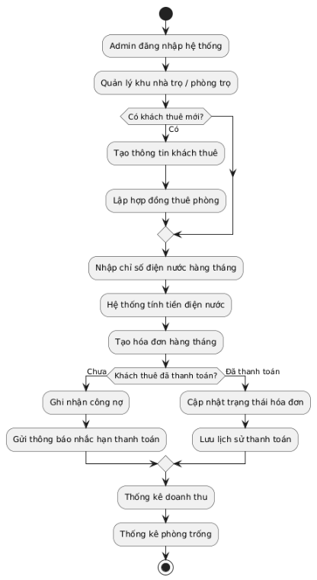

Quy trình nghiệp vụ ….

Diễn giải quy trình hoạt động nghiệp vụ
STT | Hoạt động | Input Data | Output Data | End User
 | Xem thông báo học bổng | Database |  | Sinh viên
 | Đăng ký học bổng | Thông tin cá nhân;  Minh chứng đính kèm | Database | Sinh viên

Liệt kê người dùng và yêu cầu

Phân tích thiết kế hệ thống

Liệt kê Actor và Usecase

Sơ đồ usecase

Kịch bản và sơ đồ hoạt động

Actor dùng chung

Use-case đăng nhập
Mục | Nội dung
Use-case name | Đăng nhập
Description | Người dùng xác thực tài khoản để truy cập hệ thống iTro
Actors | Quản trị viên, Nhân viên, Khách thuê
Input | Actor có tài khoản hợp lệ (tên đăng nhập, mật khẩu); trình duyệt mở trang đăng nhập
Output | Hệ thống cấp phiên làm việc (JWT) và chuyển đến trang Tổng quan theo vai trò
Basic flow | 1. Actor truy cập trang “Đăng nhập” — Bắt đầu use case  2. Actor nhập tên đăng nhập và mật khẩu  3. Actor chọn nút “Đăng nhập”  4. Hệ thống kiểm tra thông tin, tạo token và chuyển hướng /tong-quan  — Kết thúc use case
Alternative flow | 3a. Actor chọn “Quên mật khẩu” → chuyển use case Quên mật khẩu
Exception flow | 3a. Thông tin sai hoặc tài khoản bị khóa → hệ thống hiển thị thông báo lỗi, use case dừng  3b. Actor đóng trang → use case dừng

Use-case đăng xuất
Mục | Nội dung
Use-case name | Đăng xuất
Description | Actor kết thúc phiên làm việc trên hệ thống
Actors | Quản trị viên, Nhân viên, Khách thuê
Input | Actor đã đăng nhập thành công
Output | Hệ thống xóa token phía client và chuyển về trang đăng nhập
Basic flow | 1. Actor chọn “Đăng xuất” trên thanh điều hướng — Bắt đầu use case  2. Hệ thống xóa thông tin phiên cục bộ và chuyển /dang-nhap  — Kết thúc use case
Alternative flow | —
Exception flow | —

Use-case quên mật khẩu
Mục | Nội dung
Use-case name | Quên mật khẩu
Description | Actor yêu cầu mã OTP qua email để đặt lại mật khẩu
Actors | Quản trị viên, Nhân viên, Khách thuê
Input | Actor có email đã đăng ký trên hệ thống (bảng người dùng hoặc khách thuê)
Output | Hệ thống gửi email OTP và chuyển Actor đến bước đặt lại mật khẩu
Basic flow | 1. Actor chọn “Quên mật khẩu” tại trang đăng nhập — Bắt đầu use case  2. Actor nhập email và chọn “Gửi mã OTP”  3. Hệ thống kiểm tra email, tạo OTP và gửi thư điện tử  4. Hệ thống chuyển Actor đến trang “Đặt lại mật khẩu”  — Kết thúc use case
Alternative flow | —
Exception flow | 2a. Email không tồn tại → thông báo lỗi, use case dừng  2b. Actor chọn “Quay lại đăng nhập” → use case dừng

Use-case đặt lại mật khẩu
Mục | Nội dung
Use-case name | Đặt lại mật khẩu
Description | Actor xác nhận OTP và thiết lập mật khẩu mới
Actors | Quản trị viên, Nhân viên, Khách thuê
Input | Actor đã nhận OTP qua email (sau use case Quên mật khẩu)
Output | Hệ thống cập nhật mật khẩu và thông báo thành công
Basic flow | 1. Actor mở trang “Đặt lại mật khẩu” — Bắt đầu use case  2. Actor nhập email, mã OTP, mật khẩu mới và xác nhận mật khẩu  3. Actor chọn “Đặt lại mật khẩu”  4. Hệ thống xác thực OTP, mã hóa và lưu mật khẩu mới  5. Hệ thống thông báo thành công và chuyển về đăng nhập  — Kết thúc use case
Alternative flow | —
Exception flow | 3a. OTP sai/hết hạn hoặc mật khẩu không khớp → thông báo lỗi, quay bước 2  3b. Actor hủy → use case dừng

Actor Quản trị viên

Use-case cập nhật tài khoản người dùng
Mục | Nội dung
Use-case name | Cập nhật tài khoản người dùng
Description | Actor cập nhật tài khoản người dùng của hệ thống
Actors | Quản trị viên
Input | Actor đã đăng nhập bằng tài khoản thành công
Output | Hệ thống thông báo xử lý thành công
Basic flow | 1. Actor chọn mục “Nhà trọ” → “Người dùng” (Quản lý người dùng) — Bắt đầu use case  2. Actor nhấn nút “Tạo mới”  3. Actor nhập đầy đủ thông tin người dùng (tên đăng nhập, mật khẩu, họ tên, vai trò, SĐT; với khách thuê có thể chọn khách liên kết)  4. Actor chọn nút “Lưu”  5. Hệ thống kiểm tra và xuất thông báo thêm mới thành công  — Kết thúc use case
Alternative flow | 2a. Actor nhấn nút “Sửa” để chỉnh sửa tài khoản → tiếp tục bước 3 (có thể đổi họ tên, SĐT, mật khẩu, liên kết khách thuê)  2b. Actor nhấn nút “Khóa” / “Mở khóa” để vô hiệu hóa hoặc kích hoạt lại tài khoản (không xóa cứng dữ liệu)  2c. Actor chọn “Gắn khách” để liên kết tài khoản TENANT với hồ sơ khách thuê
Exception flow | 4a. Actor chọn nút “Hủy” → use case dừng lại

Use-case xem tổng quan
Mục | Nội dung
Use-case name | Xem tổng quan
Description | Quản trị viên xem bảng điều khiển thống kê vận hành nhà trọ
Actors | Quản trị viên
Input | Actor đã đăng nhập với vai trò Quản trị viên
Output | Hệ thống hiển thị số liệu tổng hợp (phòng, hợp đồng, hóa đơn, công nợ…)
Basic flow | 1. Actor đăng nhập hoặc chọn “Tổng quan” — Bắt đầu use case  2. Hệ thống gọi API thống kê và hiển thị dashboard  — Kết thúc use case
Alternative flow | 1a. Actor chọn liên kết nhanh trên dashboard (phòng, hóa đơn…) → chuyển use case tương ứng
Exception flow | 2a. Lỗi tải dữ liệu → hiển thị thông báo lỗi

Use-case quản lý khu vực
Mục | Nội dung
Use-case name | Quản lý khu vực
Description | Actor quản lý danh mục khu vực/nhà trọ trong hệ thống
Actors | Quản trị viên
Input | Actor đã đăng nhập thành công
Output | Hệ thống thông báo xử lý thành công và cập nhật danh sách khu vực
Basic flow | 1. Actor chọn “Nhà trọ” → “Khu vực” — Bắt đầu use case  2. Actor nhấn “Thêm mới”  3. Actor nhập tên, địa chỉ, mô tả khu vực  4. Actor chọn “Lưu”  5. Hệ thống lưu và thông báo thành công  — Kết thúc use case
Alternative flow | 2a. Actor chọn “Sửa” trên một dòng → tiếp tục bước 3  2b. Actor chọn “Xóa” khi khu vực không còn phòng liên kết (theo quy tắc nghiệp vụ)
Exception flow | 4a. Actor chọn “Hủy” → use case dừng

Use-case Quản lý phòng
Mục | Nội dung
Use-case name | Quản lý phòng
Description | Actor quản lý thông tin phòng, trạng thái và giá thuê
Actors | Quản trị viên
Input | Actor đã đăng nhập; đã có ít nhất một khu vực
Output | Hệ thống cập nhật danh sách phòng và thông báo thành công
Basic flow | 1. Actor chọn “Nhà trọ” → “Phòng” — Bắt đầu use case  2. Actor nhấn “Thêm phòng”  3. Actor nhập mã phòng, khu vực, tầng, trạng thái, giá, diện tích  4. Actor chọn “Lưu”  5. Hệ thống kiểm tra và lưu phòng  — Kết thúc use case
Alternative flow | 2a. Actor “Sửa” phòng → tiếp tục bước 3  2b. Actor lọc/tìm phòng theo khu vực hoặc trạng thái
Exception flow | 4a. Dữ liệu không hợp lệ (trùng mã phòng) → thông báo lỗi  4b. Actor hủy form → use case dừng

Use-case Quản lý khách thuê
Mục | Nội dung
Use-case name | Quản lý khách thuê
Description | Actor quản lý hồ sơ khách thuê (thông tin cá nhân, giấy tờ, liên hệ)
Actors | Quản trị viên
Input | Actor đã đăng nhập thành công
Output | Hệ thống lưu hồ sơ khách và thông báo thành công
Basic flow | 1. Actor chọn “Nhà trọ” → “Khách thuê” — Bắt đầu use case  2. Actor nhấn “Thêm mới”  3. Actor nhập họ tên, SĐT, số giấy tờ, địa chỉ, email (nếu có)  4. Actor chọn “Lưu”  5. Hệ thống lưu khách thuê  — Kết thúc use case
Alternative flow | 2a. Actor “Sửa” hồ sơ khách → tiếp tục bước 3  2b. Actor tìm kiếm khách theo tên/SĐT
Exception flow | 4a. Trùng số giấy tờ hoặc thiếu trường bắt buộc → báo lỗi  4b. Hủy → dừng

Use-case quản lý hợp đồng
Mục | Nội dung
Use-case name | Quản lý hợp đồng
Description | Actor lập, theo dõi, gia hạn hoặc kết thúc hợp đồng thuê phòng
Actors | Quản trị viên
Input | Actor đã đăng nhập; có phòng trống/đang thuê và khách thuê
Output | Hệ thống lưu hợp đồng và hiển thị trạng thái mới
Basic flow | 1. Actor chọn “Nhà trọ” → “Hợp đồng” — Bắt đầu use case  2. Actor nhấn “Tạo hợp đồng”  3. Actor chọn phòng, khách, ngày bắt đầu/kết thúc, tiền cọc, giá thuê  4. Actor chọn “Lưu”  5. Hệ thống tạo hợp đồng và cập nhật trạng thái phòng  — Kết thúc use case
Alternative flow | 2a. Actor “Xem” chi tiết hợp đồng hoặc “Tải Word” từ modal  2b. Actor “Gia hạn” hợp đồng đang hiệu lực  2c. Actor “Kết thúc” hợp đồng → phòng chuyển trạng thái phù hợp
Exception flow | 4a. Phòng đã có hợp đồng active → báo lỗi  4b. Hủy → dừng

Use-case quản lý bảng giá dịch vụ
Mục | Nội dung
Use-case name | Quản lý bảng giá dịch vụ
Description | Actor thiết lập đơn giá điện, nước và các dịch vụ tính vào hóa đơn
Actors | Quản trị viên
Input | Actor đã đăng nhập thành công
Output | Hệ thống lưu bảng giá áp dụng cho kỳ tính tiền
Basic flow | 1. Actor chọn “Tài chính” → “Bảng giá dịch vụ” — Bắt đầu use case  2. Actor nhấn “Thêm” hoặc “Sửa” bản ghi giá  3. Actor nhập loại dịch vụ, đơn giá, ngày hiệu lực  4. Actor chọn “Lưu”  5. Hệ thống lưu bảng giá  — Kết thúc use case
Alternative flow | 2a. Actor vô hiệu hóa bảng giá cũ khi có bảng giá mới
Exception flow | 4a. Đơn giá ≤ 0 → báo lỗi

Use-case Ghi nhận chỉ số điện nước
Mục | Nội dung
Use-case name | Ghi nhận chỉ số điện nước
Description | Actor nhập chỉ số đồng hồ điện/nước theo kỳ cho từng phòng
Actors | Quản trị viên
Input | Actor đã đăng nhập; phòng đang có hợp đồng
Output | Hệ thống lưu chỉ số làm cơ sở tính hóa đơn
Basic flow | 1. Actor chọn “Tài chính” → “Chỉ số điện nước” — Bắt đầu use case  2. Actor chọn kỳ (tháng/năm) và phòng  3. Actor nhập chỉ số điện/nước mới (≥ chỉ số kỳ trước)  4. Actor chọn “Lưu”  5. Hệ thống ghi nhận chỉ số  — Kết thúc use case
Alternative flow | 2a. Actor sửa chỉ số đã nhập trong cùng kỳ (nếu cho phép)  2b. Actor nhập hàng loạt nhiều phòng
Exception flow | 4a. Chỉ số nhỏ hơn kỳ trước → báo lỗi

Use-case Quản lý hóa đơn
Mục | Nội dung
Use-case name | Quản lý hóa đơn
Description | Actor xem, tạo hoặc cập nhật hóa đơn thu tiền hàng tháng
Actors | Quản trị viên
Input | Actor đã đăng nhập; đã có hợp đồng và chỉ số (nếu tính điện nước)
Output | Hệ thống hiển thị/ lưu hóa đơn và trạng thái thanh toán
Basic flow | 1. Actor chọn “Tài chính” → “Hóa đơn” — Bắt đầu use case  2. Hệ thống hiển thị danh sách hóa đơn theo kỳ/trạng thái  3. Actor chọn “Sinh hóa đơn” (tự động) hoặc mở chi tiết một hóa đơn  4. Hệ thống tính tiền phòng, điện, nước, dịch vụ theo bảng giá  5. Hệ thống lưu hóa đơn và thông báo thành công  — Kết thúc use case
Alternative flow | 3a. Actor gửi nhắc nợ / đánh dấu đã thanh toán thủ công (nếu có trên giao diện)  3b. Actor xuất/xem chi tiết từng khoản trên hóa đơn
Exception flow | 4a. Thiếu chỉ số hoặc bảng giá → không sinh được hóa đơn, báo lỗi

Use-case Ghi nhận thanh toán
Mục | Nội dung
Use-case name | Ghi nhận thanh toán
Description | Actor ghi nhận khoản thu tiền mặt/chuyển khoản gắn với hóa đơn
Actors | Quản trị viên
Input | Actor đã đăng nhập; có hóa đơn chưa thanh toán đủ
Output | Hệ thống tạo phiếu thanh toán và cập nhật công nợ
Basic flow | 1. Actor chọn “Tài chính” → “Thanh toán” — Bắt đầu use case  2. Actor chọn hóa đơn cần thu  3. Actor nhập số tiền, phương thức (tiền mặt/chuyển khoản), ghi chú  4. Actor chọn “Lưu”  5. Hệ thống ghi nhận thanh toán và cập nhật trạng thái hóa đơn  — Kết thúc use case
Alternative flow | 2a. Actor xem lịch sử thanh toán của một hóa đơn
Exception flow | 4a. Số tiền vượt số còn nợ → báo lỗi

Use-case Xử lý yêu cầu hỗ trợ
Mục | Nội dung
Use-case name | Xử lý yêu cầu hỗ trợ
Description | Actor tiếp nhận, phân công và cập nhật trạng thái yêu cầu từ khách/nhân viên
Actors | Quản trị viên
Input | Actor đã đăng nhập
Output | Hệ thống cập nhật trạng thái yêu cầu và thông báo cho người gửi
Basic flow | 1. Actor chọn “Hỗ trợ” → “Yêu cầu hỗ trợ” — Bắt đầu use case  2. Hệ thống liệt kê yêu cầu (mới, đang xử lý, hoàn thành)  3. Actor mở chi tiết một yêu cầu  4. Actor cập nhật trạng thái hoặc phản hồi  5. Hệ thống lưu và gửi thông báo (nếu cấu hình)  — Kết thúc use case
Alternative flow | 3a. Actor lọc theo phòng, khách hoặc mức độ ưu tiên
Exception flow | 4a. Actor đóng yêu cầu khi đã xử lý xong

Use-case Quản lý thông báo
Mục | Nội dung
Use-case name | Quản lý thông báo
Description | Actor tạo và gửi thông báo đến nhân viên hoặc khách thuê
Actors | Quản trị viên
Input | Actor đã đăng nhập
Output | Hệ thống lưu thông báo; người nhận thấy trên chuông/popover
Basic flow | 1. Actor chọn “Hỗ trợ” → “Thông báo” — Bắt đầu use case  2. Actor nhấn “Tạo thông báo”  3. Actor nhập tiêu đề, nội dung, đối tượng nhận  4. Actor chọn “Gửi”  5. Hệ thống lưu và phát thông báo  — Kết thúc use case
Alternative flow | 2a. Actor xem danh sách thông báo đã gửi  2b. Actor đánh dấu đã đọc (khi xem danh sách nhận)
Exception flow | 4a. Thiếu tiêu đề hoặc không chọn người nhận → báo lỗi

Use-case Trao đổi tin nhắn
Mục | Nội dung
Use-case name | Trao đổi tin nhắn
Description | Actor chat trực tiếp với người dùng khác trong hệ thống
Actors | Quản trị viên
Input | Actor đã đăng nhập
Output | Tin nhắn được lưu và hiển thị realtime (polling/WebSocket)
Basic flow | 1. Actor chọn “Hỗ trợ” → “Tin nhắn” — Bắt đầu use case  2. Actor chọn hoặc tìm người nhận  3. Actor nhập nội dung và gửi  4. Hệ thống lưu tin nhắn và cập nhật hội thoại  — Kết thúc use case
Alternative flow | 2a. Actor tạo hội thoại mới  2b. Actor đọc tin nhắn cũ khi mở hội thoại
Exception flow | 3a. Mất kết nối → thông báo lỗi, cho phép gửi lại

Use-case Cập nhật cài đặt hệ thống
Mục | Nội dung
Use-case name | Cập nhật cài đặt hệ thống
Description | Actor thay đổi ngôn ngữ giao diện và các tùy chọn hiển thị
Actors | Quản trị viên
Input | Actor đã đăng nhập
Output | Hệ thống áp dụng cài đặt mới trên phiên hiện tại
Basic flow | 1. Actor chọn “Cài đặt” trên thanh điều hướng — Bắt đầu use case  2. Actor chọn ngôn ngữ (Tiếng Việt / English)  3. Hệ thống lưu preference (localStorage) và reload nhãn giao diện  — Kết thúc use case
Alternative flow | —
Exception flow | —

Use-case Cập nhật cài đặt hệ thống
Mục | Nội dung
Use-case name | Cập nhật cài đặt hệ thống
Description | Actor thay đổi ngôn ngữ giao diện và các tùy chọn hiển thị
Actors | Quản trị viên
Input | Actor đã đăng nhập
Output | Hệ thống áp dụng cài đặt mới trên phiên hiện tại
Basic flow | 1. Actor chọn “Cài đặt” trên thanh điều hướng — Bắt đầu use case  2. Actor chọn ngôn ngữ (Tiếng Việt / English)  3. Hệ thống lưu preference (localStorage) và reload nhãn giao diện  — Kết thúc use case
Alternative flow | —
Exception flow | —

Use-case Cập nhật tài khoản cá nhân
Mục | Nội dung
Use-case name | Cập nhật tài khoản cá nhân
Description | Actor chỉnh sửa thông tin và mật khẩu của chính mình
Actors | Quản trị viên
Input | Actor đã đăng nhập
Output | Hệ thống lưu thông tin cá nhân và thông báo thành công
Basic flow | 1. Actor chọn avatar → “Tài khoản” — Bắt đầu use case  2. Actor sửa họ tên, SĐT hoặc mật khẩu  3. Actor chọn “Lưu”  4. Hệ thống gọi API /api/tai-khoan cập nhật  — Kết thúc use case
Alternative flow | —
Exception flow | 3a. Mật khẩu cũ sai (nếu yêu cầu) → báo lỗi  3b. Hủy → dừng

Actor nhân viên

Use-case Xem tổng quan
Mục | Nội dung
Use-case name | Xem tổng quan
Description | Nhân viên xem dashboard vận hành (phạm vi theo quyền STAFF)
Actors | Nhân viên
Input | Actor đã đăng nhập với vai trò Nhân viên
Output | Hệ thống hiển thị số liệu tổng hợp
Basic flow | 1. Actor đăng nhập hoặc chọn “Tổng quan” — Bắt đầu use case  2. Hệ thống tải thống kê và hiển thị  — Kết thúc use case
Alternative flow | —
Exception flow | 2a. Lỗi API → thông báo lỗi

Use-case quản lý phòng (Nhân viên)
Mục | Nội dung
Use-case name | Quản lý phòng
Description | Nhân viên xem và cập nhật trạng thái phòng (không quản lý khu vực)
Actors | Nhân viên
Input | Actor đã đăng nhập
Output | Danh sách phòng được cập nhật
Basic flow | 1. Actor chọn “Nhà trọ” → “Phòng” — Bắt đầu use case  2. Actor xem danh sách/lọc phòng  3. Actor “Sửa” thông tin phòng được phép  4. Actor “Lưu”  5. Hệ thống cập nhật  — Kết thúc use case
Alternative flow | 3a. Actor chỉ xem, không sửa → kết thúc sau bước 2
Exception flow | 4a. Không đủ quyền → HTTP 403

Use-case quản lý hợp đồng (Nhân viên)
Mục | Nội dung
Use-case name | Quản lý hợp đồng
Description | Nhân viên lập và theo dõi hợp đồng thuê (theo API hasAnyRole ADMIN, STAFF)
Actors | Nhân viên
Input | Actor đã đăng nhập; có phòng và khách
Output | Hợp đồng được lưu hoặc cập nhật trạng thái
Basic flow | 1. Actor chọn “Hợp đồng” — Bắt đầu use case  2. Actor tạo/sửa/xem hợp đồng tương tự quy trình Quản trị viên (trong phạm vi STAFF)  3. Actor lưu thay đổi  — Kết thúc use case
Alternative flow | 2a. Tải file Word hợp đồng  2b. Kết thúc hợp đồng
Exception flow | 3a. Dữ liệu không hợp lệ → báo lỗi

Use-case ghi nhận chỉ số điện nước (Nhân viên)
Mục | Nội dung
Use-case name | Ghi nhận chỉ số điện nước
Description | Nhân viên nhập chỉ số điện nước hàng tháng
Actors | Nhân viên
Input | Actor đã đăng nhập
Output | Chỉ số được lưu
Basic flow | 1. Actor mở “Chỉ số điện nước” — Bắt đầu use case  2. Actor chọn kỳ và phòng, nhập chỉ số  3. Actor “Lưu”  — Kết thúc use case
Alternative flow | 2a. Sửa chỉ số trong kỳ
Exception flow | 3a. Chỉ số không hợp lệ → báo lỗi

Use-case quản lý hóa đơn (Nhân viên)
Mục | Nội dung
Use-case name | Quản lý hóa đơn
Description | Nhân viên xem và sinh hóa đơn thu tiền
Actors | Nhân viên
Input | Actor đã đăng nhập
Output | Hóa đơn hiển thị/được tạo
Basic flow | 1. Actor mở “Hóa đơn” — Bắt đầu use case  2. Actor lọc theo trạng thái/kỳ  3. Actor sinh hóa đơn hoặc xem chi tiết  — Kết thúc use case
Alternative flow | 3a. Gửi nhắc nợ
Exception flow | 3b. Thiếu dữ liệu tính tiền → báo lỗi

Use-case ghi nhận thanh toán (Nhân viên)
Mục | Nội dung
Use-case name | Ghi nhận thanh toán
Description | Nhân viên ghi nhận thu tiền mặt/chuyển khoản
Actors | Nhân viên
Input | Actor đã đăng nhập; có hóa đơn còn nợ
Output | Phiếu thanh toán được tạo
Basic flow | 1. Actor mở “Thanh toán” — Bắt đầu use case  2. Actor chọn hóa đơn, nhập số tiền và phương thức  3. Actor “Lưu”  — Kết thúc use case
Alternative flow | —
Exception flow | 3a. Số tiền không hợp lệ → báo lỗi

Use-case xem báo cáo (Nhân viên)
Mục | Nội dung
Use-case name | Xem báo cáo
Description | Nhân viên xem báo cáo doanh thu/công nợ
Actors | Nhân viên
Input | Actor đã đăng nhập
Output | Biểu đồ/bảng báo cáo hiển thị
Basic flow | 1. Actor mở “Báo cáo” — Bắt đầu use case  2. Actor chọn bộ lọc thời gian  3. Hệ thống hiển thị kết quả  — Kết thúc use case
Alternative flow | —
Exception flow | —

Use-case xử lý yêu cầu hỗ trợ (Nhân viên)
Mục | Nội dung
Use-case name | Xử lý yêu cầu hỗ trợ
Description | Nhân viên tiếp nhận và cập nhật yêu cầu từ khách
Actors | Nhân viên
Input | Actor đã đăng nhập
Output | Trạng thái yêu cầu được cập nhật
Basic flow | 1. Actor mở “Yêu cầu hỗ trợ” — Bắt đầu use case  2. Actor xem chi tiết và đổi trạng thái/phản hồi  3. Hệ thống lưu  — Kết thúc use case
Alternative flow | —
Exception flow | —

Use-case quản lý thông báo (Nhân viên)
Mục | Nội dung
Use-case name | Quản lý thông báo
Description | Nhân viên gửi/nhận thông báo trong hệ thống
Actors | Nhân viên
Input | Actor đã đăng nhập
Output | Thông báo được lưu/hiển thị
Basic flow | 1. Actor mở “Thông báo” hoặc chuông trên navbar — Bắt đầu use case  2. Actor đọc hoặc tạo thông báo (nếu được phép)  3. Hệ thống đánh dấu đã đọc  — Kết thúc use case
Alternative flow | 2a. Actor tạo thông báo mới (theo quyền STAFF)
Exception flow | —

Use-case trao đổi tin nhắn (Nhân viên)
Mục | Nội dung
Use-case name | Trao đổi tin nhắn
Description | Nhân viên chat với Admin/Khách
Actors | Nhân viên
Input | Actor đã đăng nhập
Output | Tin nhắn được gửi/nhận
Basic flow | 1. Actor mở “Tin nhắn” — Bắt đầu use case  2. Actor chọn hội thoại, nhập và gửi  — Kết thúc use case
Alternative flow | —
Exception flow | 2a. Lỗi mạng → báo lỗi

Use-case cập nhật tài khoản cá nhân (Nhân viên)
Mục | Nội dung
Use-case name | Cập nhật tài khoản cá nhân
Description | Nhân viên đổi thông tin/mật khẩu của mình
Actors | Nhân viên
Input | Actor đã đăng nhập
Output | Thông tin được lưu
Basic flow | 1. Actor mở “Tài khoản” — Bắt đầu use case  2. Actor sửa và “Lưu”  — Kết thúc use case
Alternative flow | —
Exception flow | 2a. Hủy → dừng

Use-case xem danh sách người dùng (Nhân viên)
Mục | Nội dung
Use-case name | Xem danh sách người dùng
Description | Nhân viên chỉ xem danh sách tài khoản (không tạo/sửa/khóa)
Actors | Nhân viên
Input | Actor đã đăng nhập; truy cập /nguoi-dung (chỉ đọc)
Output | Bảng người dùng hiển thị
Basic flow | 1. Actor mở trang Người dùng (nếu có trong menu hoặc URL) — Bắt đầu use case  2. Hệ thống tải danh sách (GET /api/nguoi-dung bị từ chối với STAFF → chỉ xem UI nếu backend cho phép đọc)  3. Actor xem thông tin, không thấy nút Tạo/Sửa/Khóa  — Kết thúc use case
Alternative flow | —
Exception flow | 2a. Không đủ quyền API → trang trống hoặc thông báo lỗi

Actor khách thuê

Use-case xem tổng quan (Khách thuê)
Mục | Nội dung
Use-case name | Xem tổng quan
Description | Khách thuê xem tóm tắt hợp đồng, hóa đơn và công nợ của mình
Actors | Khách thuê
Input | Actor đã đăng nhập TENANT
Output | Dashboard cá nhân hiển thị
Basic flow | 1. Actor đăng nhập → “Tổng quan” — Bắt đầu use case  2. Hệ thống tải dữ liệu theo khach_thue liên kết  — Kết thúc use case
Alternative flow | —
Exception flow | 2a. Chưa liên kết khách → dữ liệu trống

Use-case xem hợp đồng của tôi
Mục | Nội dung
Use-case name | Xem hợp đồng của tôi
Description | Khách thuê xem và tải nội dung hợp đồng đang thuê
Actors | Khách thuê
Input | Actor đã đăng nhập; có hợp đồng active
Output | Chi tiết hợp đồng hiển thị; có thể tải file Word
Basic flow | 1. Actor chọn “Tài khoản” → “Hợp đồng của tôi” — Bắt đầu use case  2. Hệ thống liệt kê hợp đồng của khách  3. Actor mở chi tiết hoặc “Tải Word”  — Kết thúc use case
Alternative flow | 3a. Actor chỉ xem, không tải
Exception flow | 2a. Không có hợp đồng → danh sách trống

Use-case xem hóa đơn của tôi
Mục | Nội dung
Use-case name | Xem hóa đơn của tôi
Description | Khách thuê xem hóa đơn và chi tiết các khoản thu
Actors | Khách thuê
Input | Actor đã đăng nhập
Output | Danh sách/chi tiết hóa đơn hiển thị
Basic flow | 1. Actor mở “Hóa đơn của tôi” — Bắt đầu use case  2. Hệ thống lọc hóa đơn theo khách liên kết  3. Actor xem chi tiết từng hóa đơn  — Kết thúc use case
Alternative flow | 3a. Actor lọc theo trạng thái đã thanh toán/chưa thanh toán
Exception flow | —

Use-case thanh toán trực tuyến
Mục | Nội dung
Use-case name | Thanh toán trực tuyến
Description | Khách thuê thanh toán hóa đơn qua cổng PayOS
Actors | Khách thuê
Input | Actor đã đăng nhập; có hóa đơn chưa thanh toán; PayOS cấu hình
Output | Giao dịch thành công; hóa đơn cập nhật trạng thái
Basic flow | 1. Actor mở “Thanh toán của tôi” — Bắt đầu use case  2. Actor chọn hóa đơn cần thanh toán  3. Actor chọn “Thanh toán PayOS”  4. Hệ thống tạo link PayOS và chuyển cổng thanh toán  5. Actor hoàn tất thanh toán; callback cập nhật hệ thống  — Kết thúc use case
Alternative flow | 3a. Actor xem lịch sử giao dịch đã thanh toán
Exception flow | 4a. Actor hủy trên cổng PayOS → giao dịch thất bại  5a. Callback lỗi → cần đối soát thủ công

Use-case cập nhật tài khoản cá nhân (Khách thuê)
Mục | Nội dung
Use-case name | Cập nhật tài khoản cá nhân
Description | Khách thuê cập nhật họ tên, SĐT, email, mật khẩu
Actors | Khách thuê
Input | Actor đã đăng nhập
Output | Thông tin lưu thành công
Basic flow | 1. Actor mở “Tài khoản” — Bắt đầu use case  2. Actor chỉnh sửa trường cho phép  3. Actor “Lưu”  — Kết thúc use case
Alternative flow | —
Exception flow | 3a. Email trùng hoặc mật khẩu yếu → báo lỗi

Use-case gửi yêu cầu hỗ trợ
Mục | Nội dung
Use-case name | Gửi yêu cầu hỗ trợ
Description | Khách thuê gửi yêu cầu sửa chữa, khiếu nại hoặc hỗ trợ khác
Actors | Khách thuê
Input | Actor đã đăng nhập
Output | Yêu cầu được tạo và hiển thị trong danh sách
Basic flow | 1. Actor mở “Yêu cầu” (/yeu-cau) — Bắt đầu use case  2. Actor nhấn “Tạo yêu cầu”  3. Actor nhập tiêu đề, mô tả, loại yêu cầu  4. Actor “Gửi”  5. Hệ thống lưu trạng thái Mới  — Kết thúc use case
Alternative flow | 4a. Actor xem trạng thái yêu cầu đã gửi trước đó
Exception flow | 4b. Thiếu nội dung → báo lỗi

Use-case xem thông báo (Khách thuê)
Mục | Nội dung
Use-case name | Xem thông báo
Description | Khách thuê đọc thông báo từ ban quản lý
Actors | Khách thuê
Input | Actor đã đăng nhập
Output | Thông báo đánh dấu đã đọc
Basic flow | 1. Actor mở chuông thông báo hoặc trang “Thông báo” — Bắt đầu use case  2. Actor chọn một thông báo để đọc  3. Hệ thống cập nhật trạng thái đã đọc  — Kết thúc use case
Alternative flow | —
Exception flow | —

Use-case trao đổi tin nhắn (Khách thuê)
Mục | Nội dung
Use-case name | Trao đổi tin nhắn
Description | Khách thuê chat với nhân viên/quản trị
Actors | Khách thuê
Input | Actor đã đăng nhập
Output | Tin nhắn gửi/nhận thành công
Basic flow | 1. Actor mở “Tin nhắn” — Bắt đầu use case  2. Actor chọn hội thoại và gửi nội dung  — Kết thúc use case
Alternative flow | —
Exception flow | 2a. Lỗi kết nối → báo lỗi

Sơ đồ Class mức 1
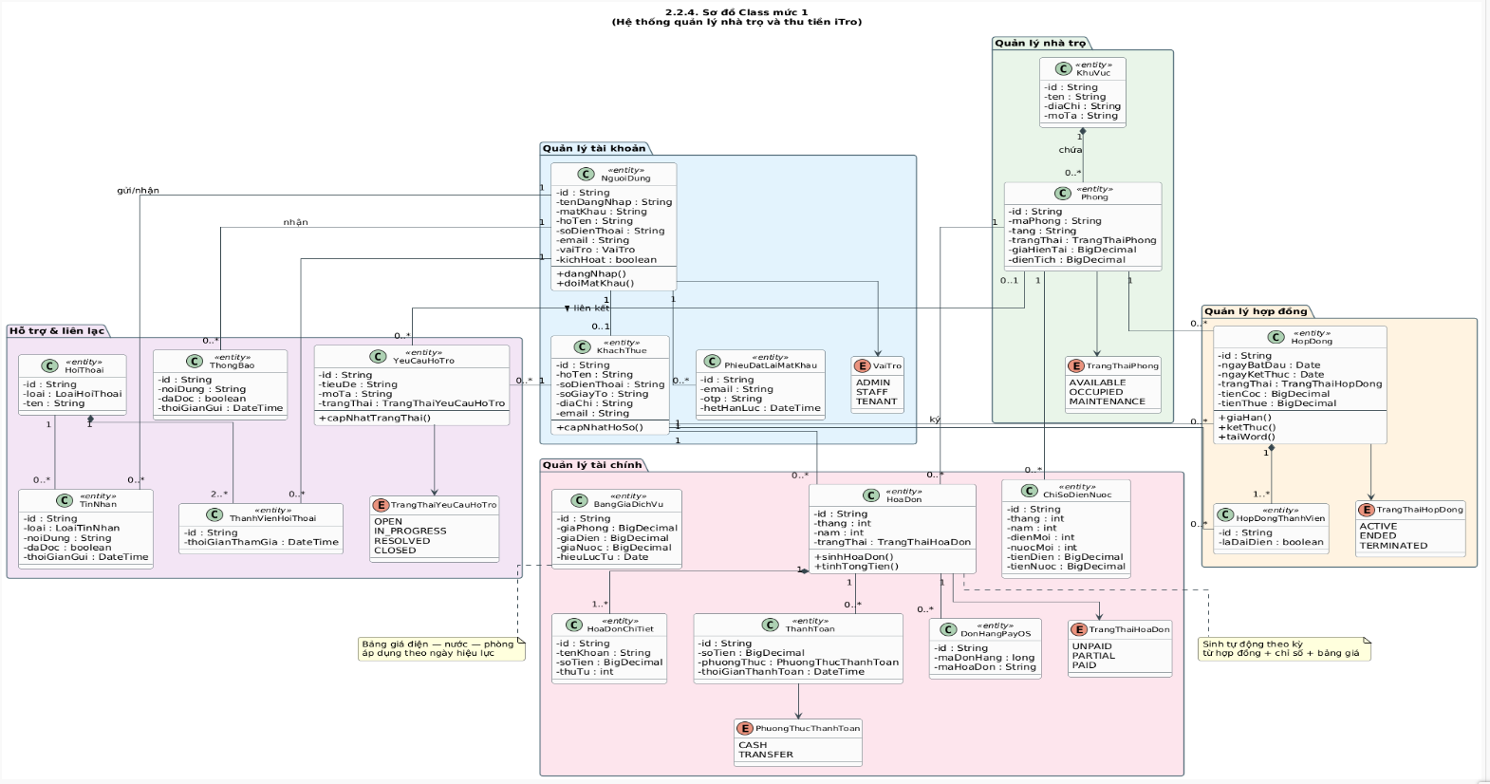

Thiết kế ERD
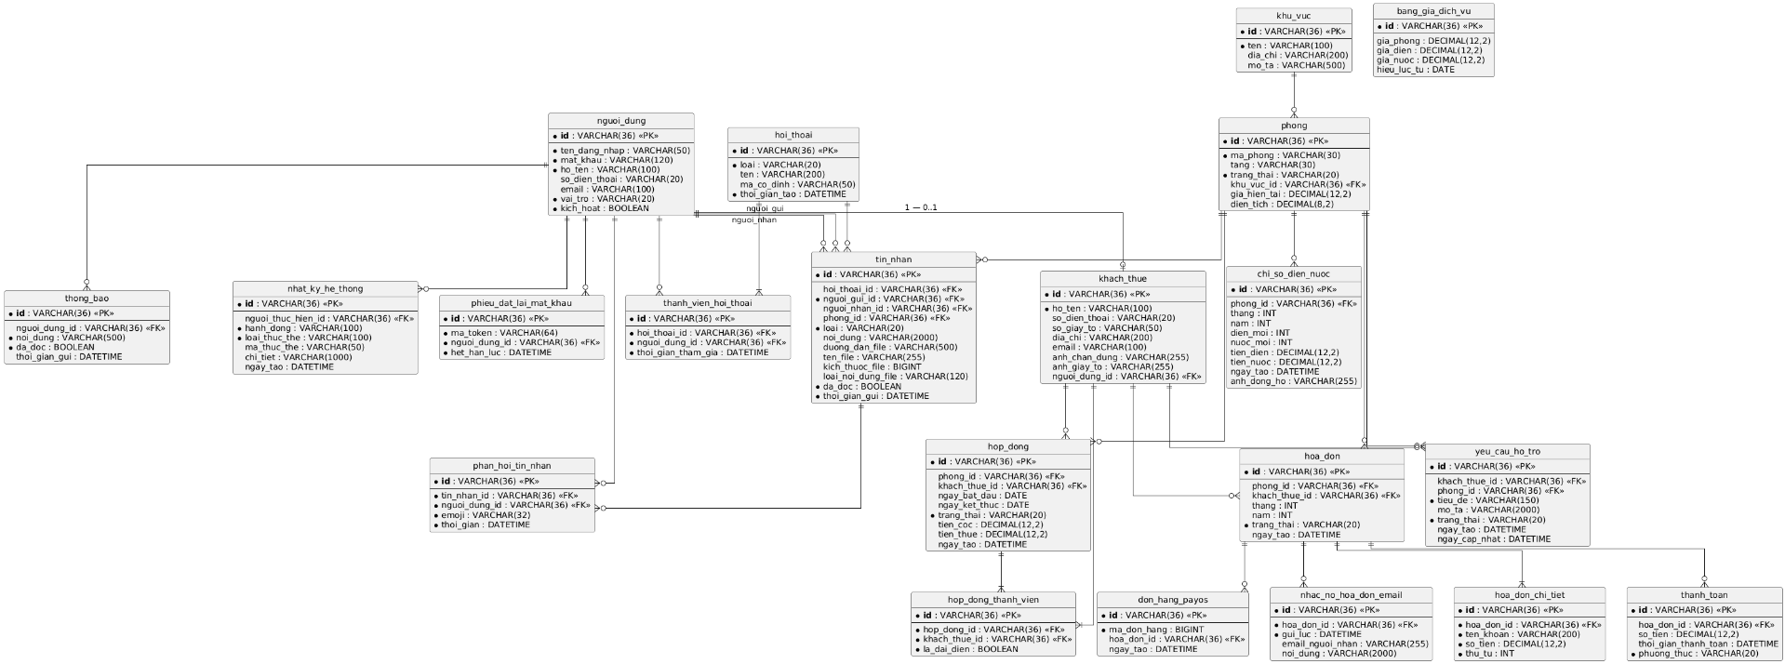

Sơ đồ Robustness
2.2.6.1. Đăng nhập
2.2.6.2. Đăng ký
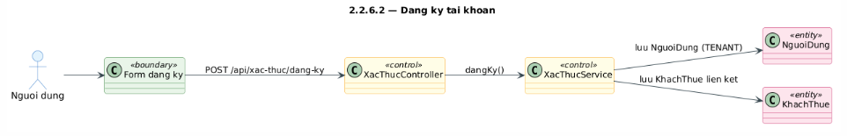
2.2.6.3. Đặt lại mật khẩu
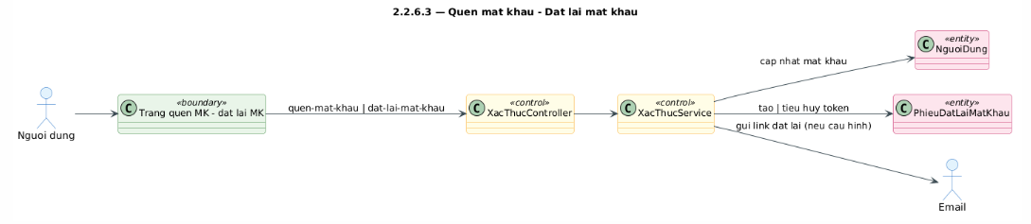
2.2.6.4. Xem tổng quan

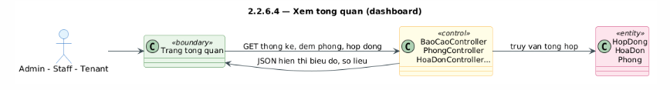
2.2.6.5. Báo cáo thống kê
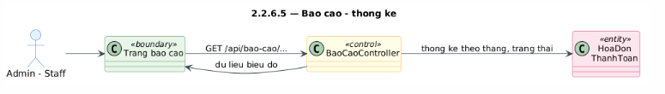
2.2.6.6. Quản lý khu vực
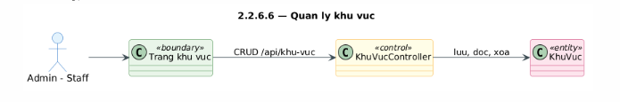
2.2.6.7. Quản lý phòng
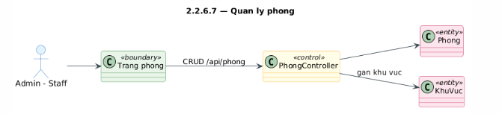
2.2.6.8. Quản lý khách thuê
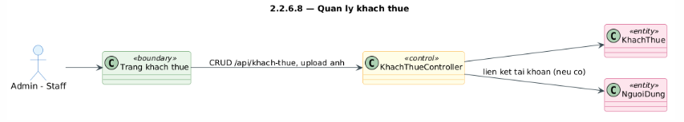
2.2.6.9. Quản lý người dùng

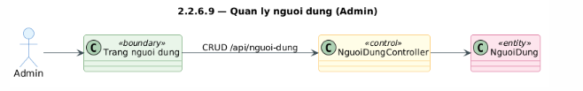
2.2.6.10. Quản lý hợp đồng
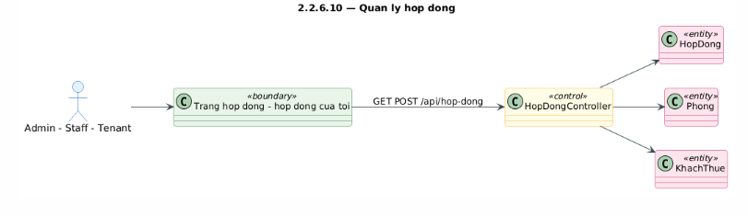
2.2.6.11. Quản lý hoá đơn
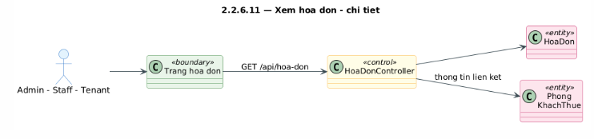
2.2.6.12. Tạo hoá đơn tự động

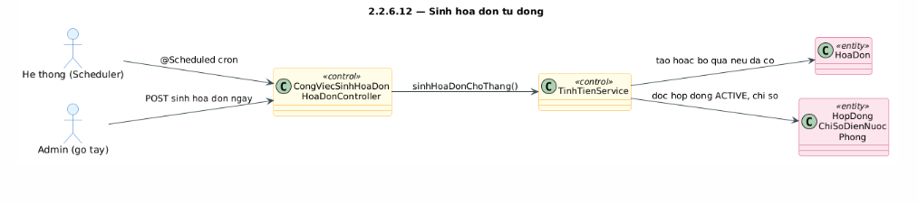
2.2.6.13. Nhắc nợ
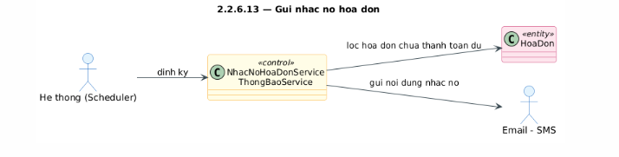
2.2.6.14. Ghi nhận thanh toán thủ công
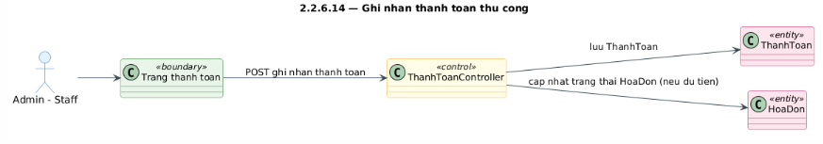
2.2.6.15. Thanh toán PayOS
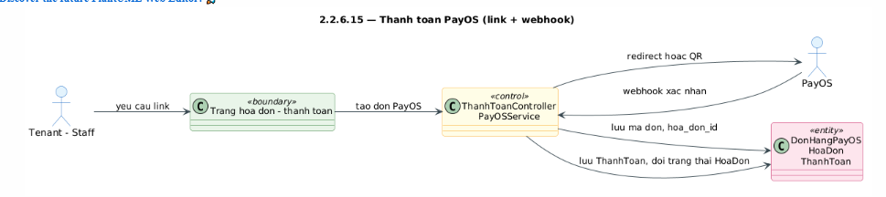
2.2.6.16. Xem lịch sử thanh toán
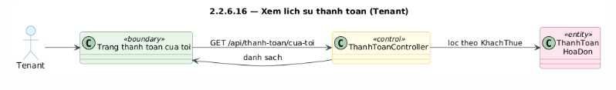
2.2.6.17. Nhập chỉ số điện nước
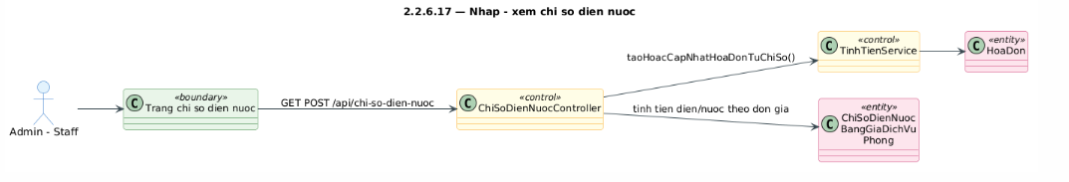
2.2.6.18. Thiết lập giá điện nước
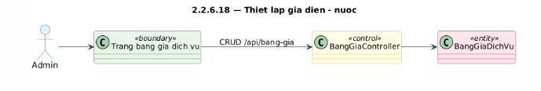
2.2.6.19. Thông báo

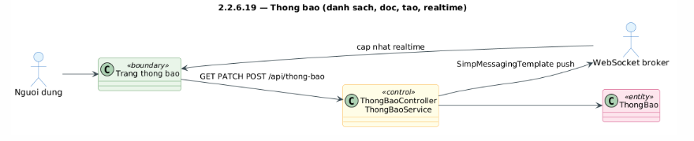
2.2.6.20. Yêu cầu hỗ trợ

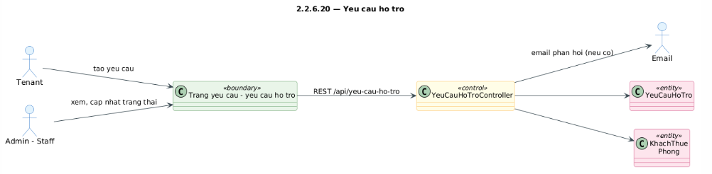
2.2.6.21. Nhật ký hệ thống
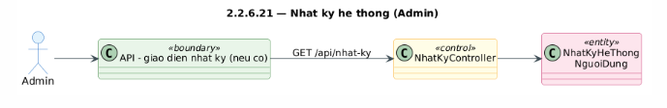
2.2.6.22. Đăng xuất
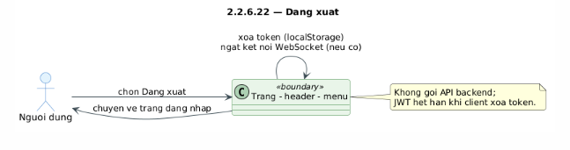
2.2.6.23. Hợp đồng của tôi
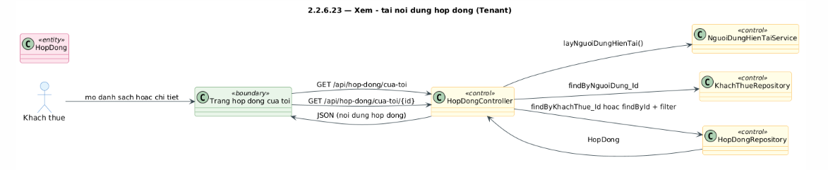
2.2.6.24. Hoá đơn của tôi
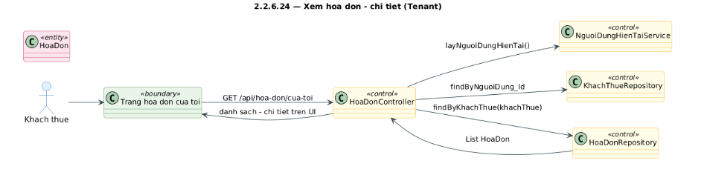
2.2.6.25. Cập nhật trạng thái hoá đơn

2.2.6.26. Gửi nhắc nợ hoá đơn
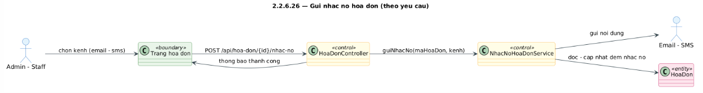
2.2.6.27. Thông báo đánh dấu đã đọc
2.2.6.28. Admin tạo thông báo
2.2.6.29. Nhận thông báo realtime

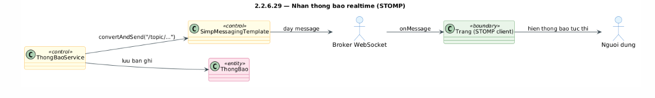
2.2.6.30. Gửi yêu cầu hỗ trợ
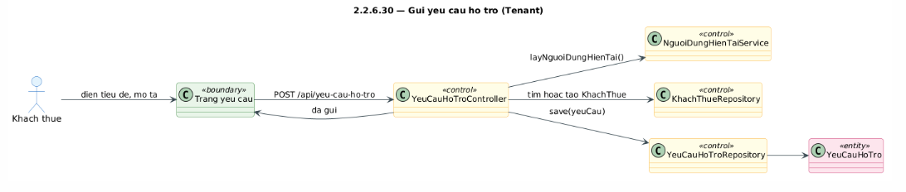
2.2.6.31. Cập nhật trạng thái yêu cầu
2.2.6.32. Sinh hoá đơn bằng tay

Sơ đồ tuần tự
2.2.7.1. Đăng nhập
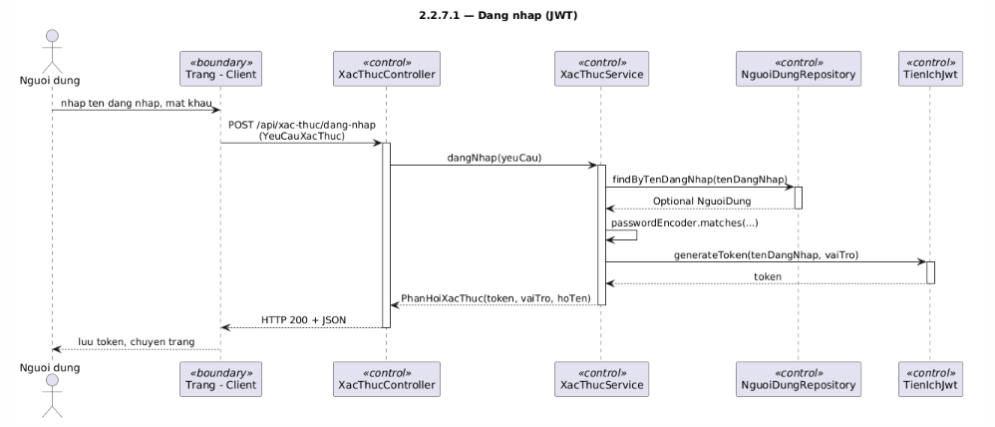
2.2.7.2. Nhập chỉ số điện nước
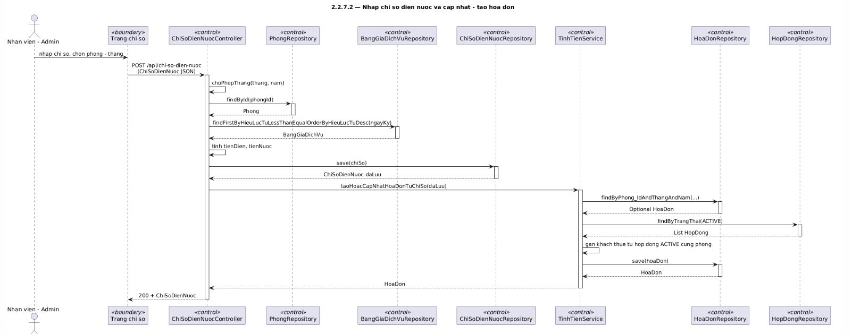
Link tham khảo:
https://drive.google.com/file/d/149K0y6XRbTP7vv5IYKDT9Mr08V2R4LF/view?usp=drive_link
2.2.7.3.a. Tạo link thanh toán

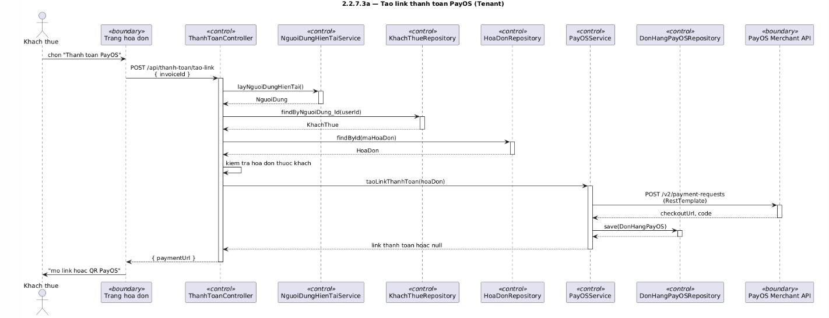
2.2.7.3.b. Xác nhận thanh toán
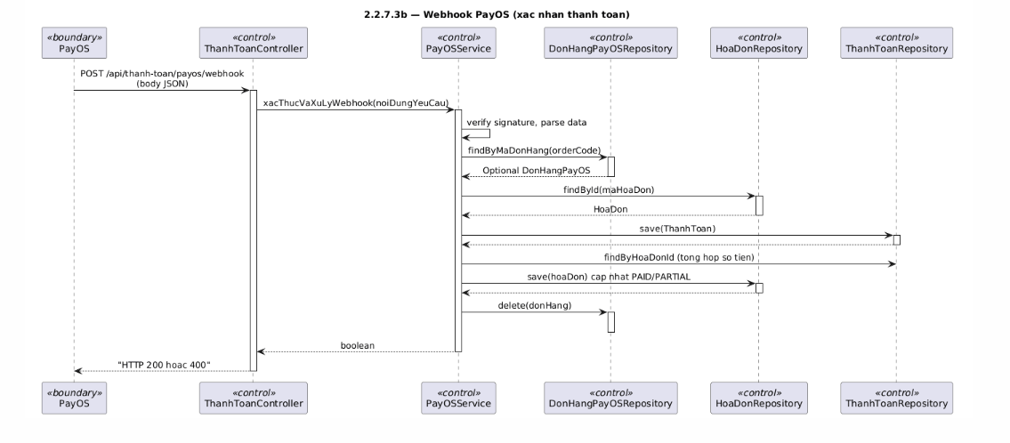
2.2.7.4. Ghi nhận thanh toán thủ công
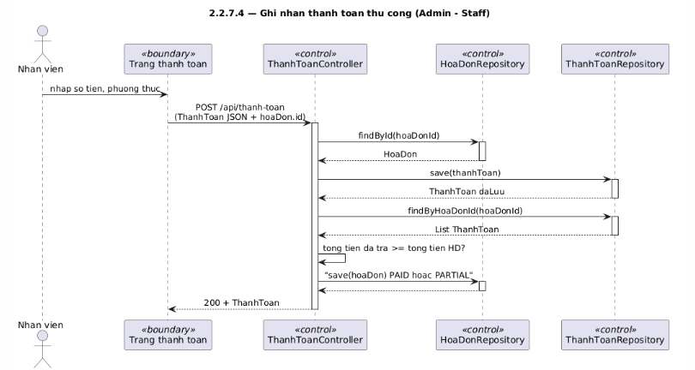
2.2.7.5. Quên mật khẩu
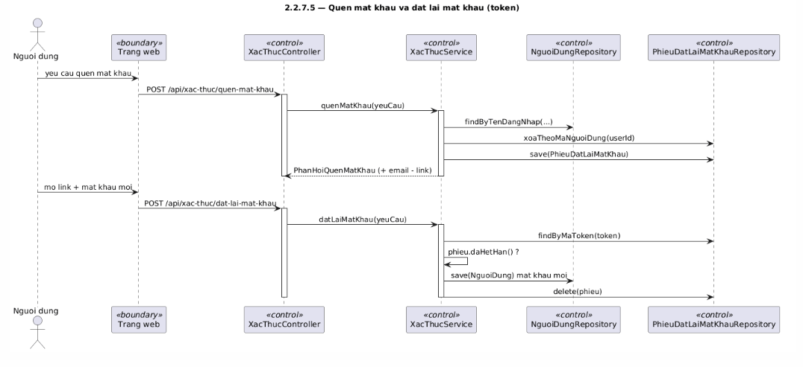
2.2.7.6. Đăng ký tài khoản
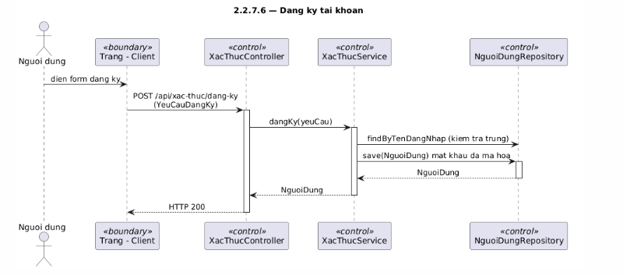
2.2.7.7. Quản lý khu vực
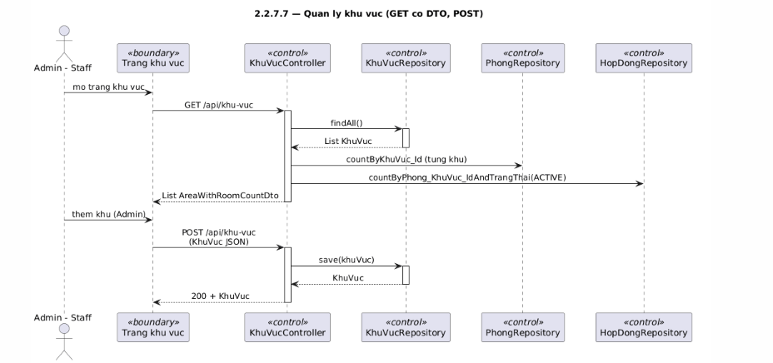
2.2.7.8. Quản lý phòng
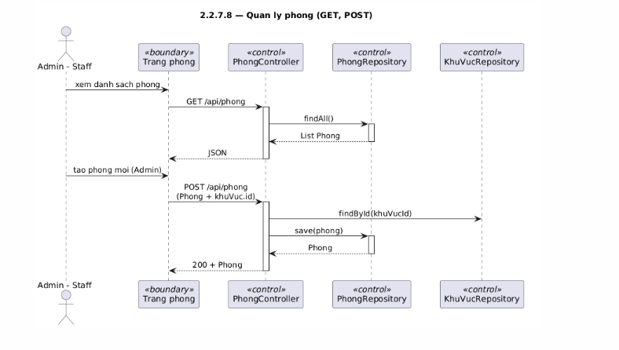
2.2.7.9. Quản lý khách thuê
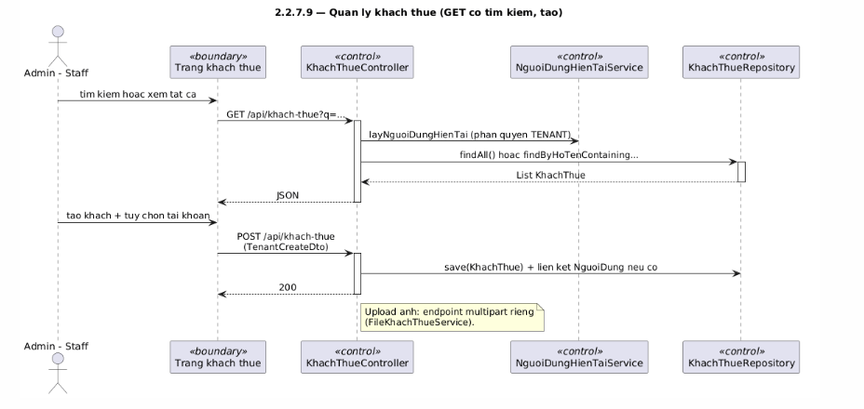
2.2.7.10. Quản lý người dùng
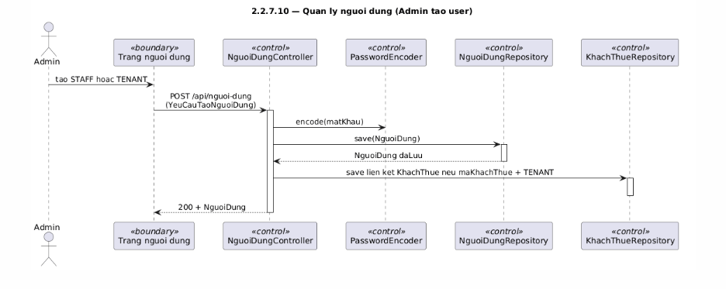
2.2.7.11. Tạo hợp đồng
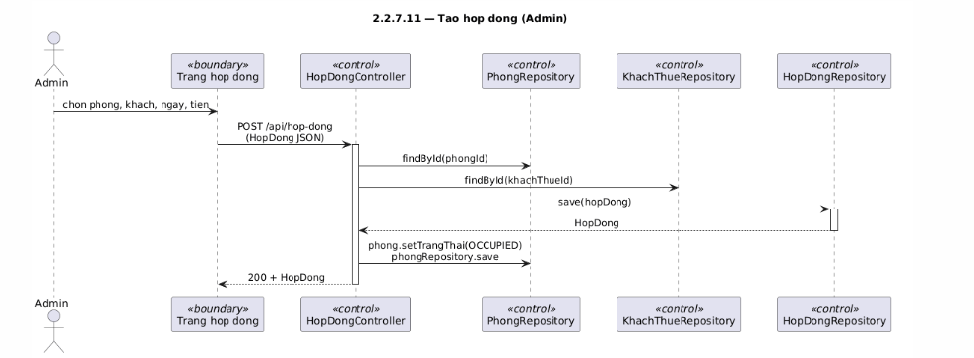
2.2.7.12. Hợp đồng của tôi
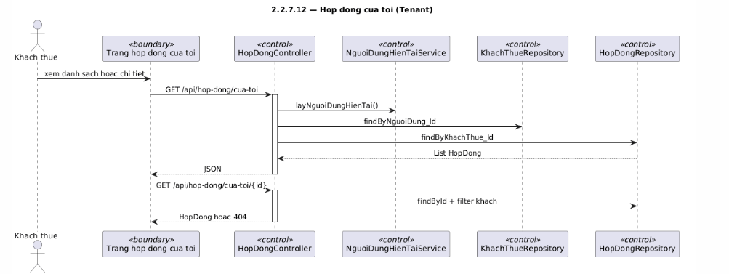
2.2.7.13. Danh sách hoá đơn
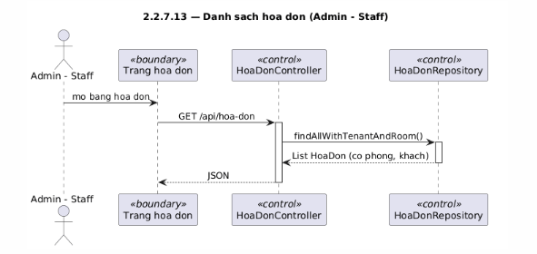
2.2.7.14. Hoá đơn của tôi
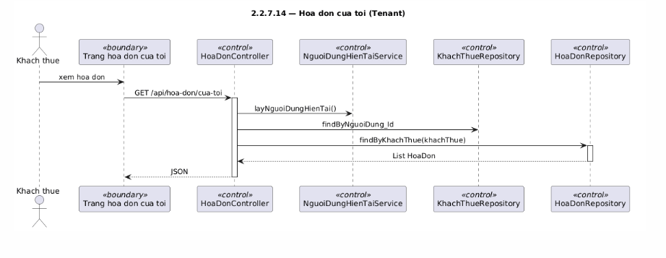
2.2.7.15. Cập nhật trạng thái hoá đơn

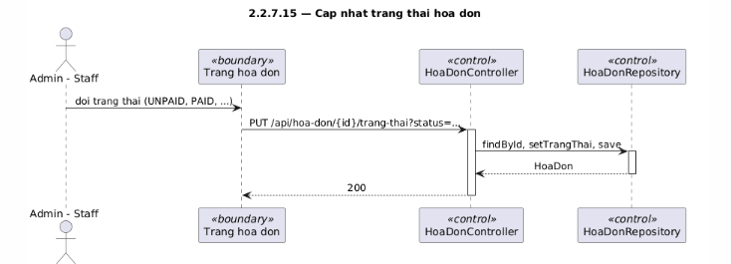
2.2.7.16. Tạo hoá đơn theo tháng
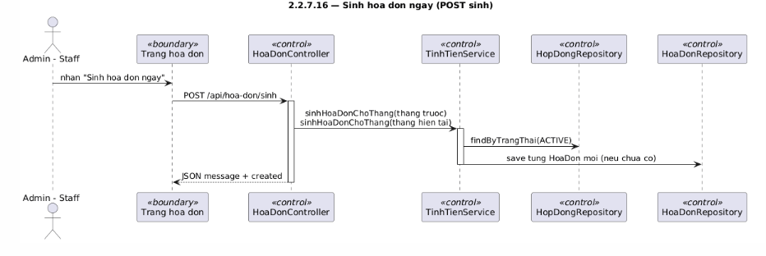
2.2.7.17. Gửi nhắc nợ hoá đơn
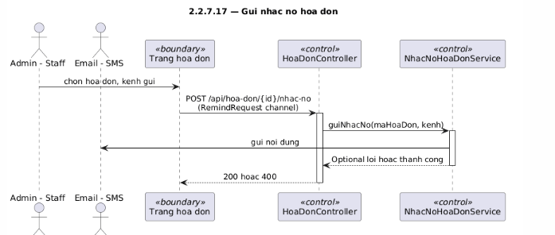
2.2.7.18. Xem chỉ số điện nước
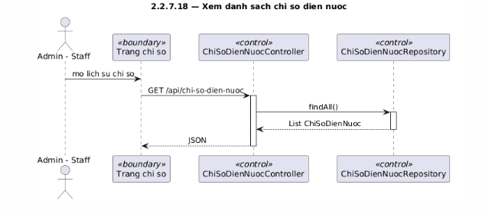
2.2.7.19. Bảng giá dịch vụ
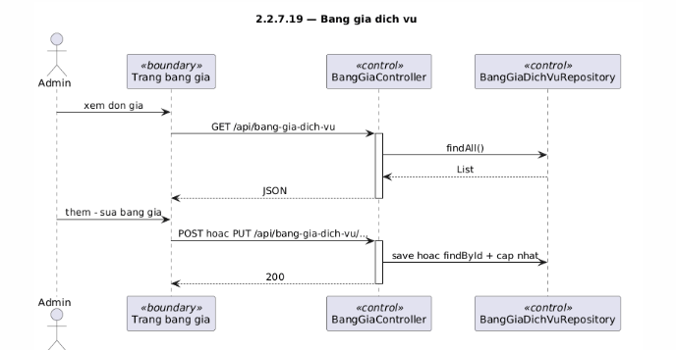
2.2.7.20. Báo cáo doanh thu
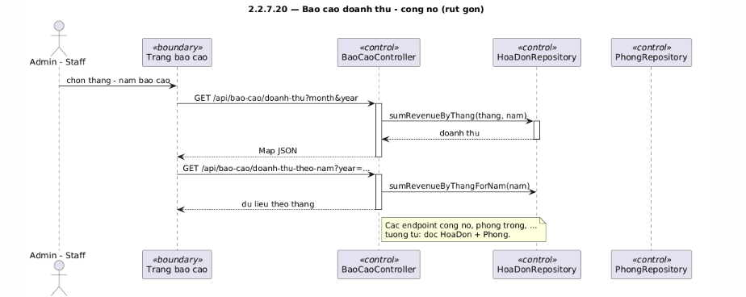
2.2.7.21. Danh sách thông báo
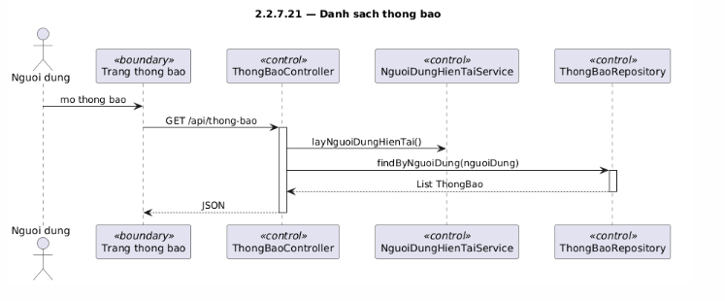
2.2.7.22. Đánh dấu thông báo đã đọc
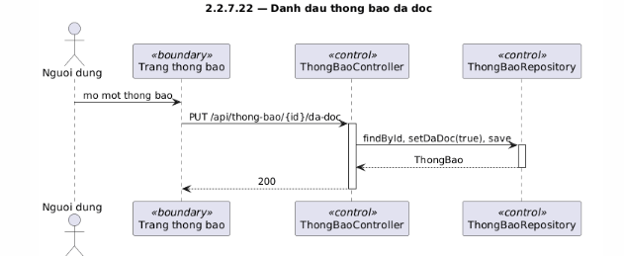
2.2.7.23. Admin tạo thông báo
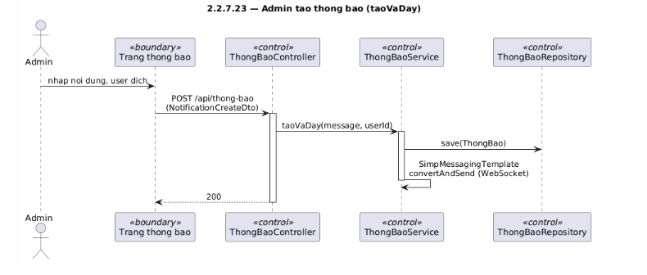
2.2.7.24. Gửi yêu cầu hỗ trợ

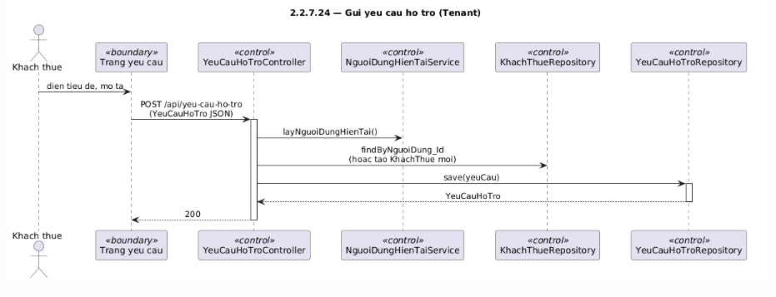
2.2.7.25. Xem và cập nhật yêu cầu hỗ tợ
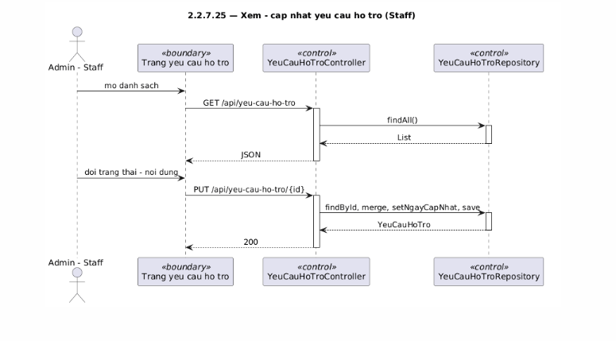
2.2.7.26. Xem lịch sử thanh toán của tôi
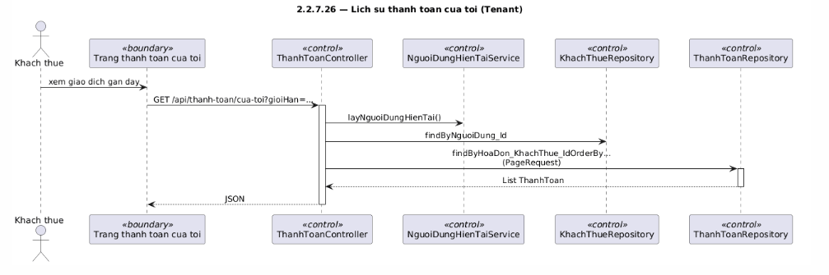
2.2.7.27. Xem nhật ký hệ thống

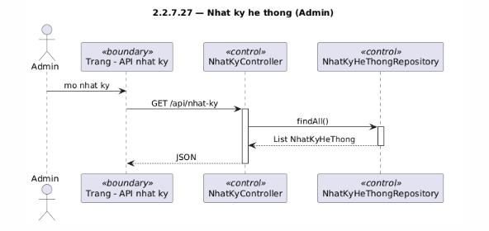
2.2.7.28. Sinh hoá đơn tự động
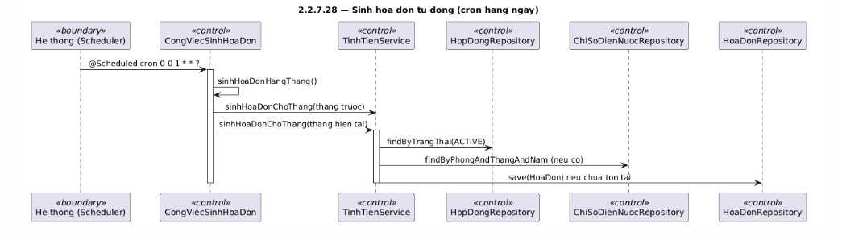

Sơ đồ Class mức 2 (đã bổ sung Method từ các Message của sơ đồ tuần tự)

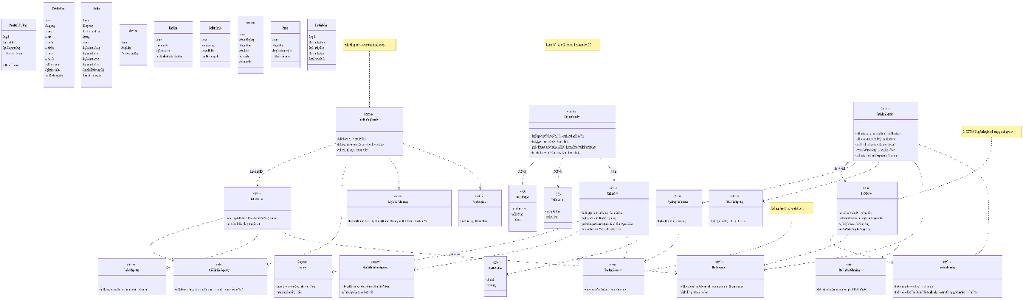

Link tham khảo:
https://drive.google.com/file/d/1iLWvpn5QtLXJ7zA9OM4Sw48zUimv38on/view?usp=drive_link

XÂY DỰNG CHƯƠNG TRÌNH

Công cụ xây dựng chương trình
Để xây dựng hệ thống quản lý nhà trọ và thu tiền, đề tài sử dụng nhiều công cụ và công nghệ hiện đại nhằm đảm bảo hiệu quả trong quá trình phát triển, triển khai và vận hành hệ thống.
Ở phía backend, hệ thống được xây dựng bằng ngôn ngữ Java kết hợp với Spring Boot, giúp đơn giản hóa quá trình cấu hình, phát triển và triển khai ứng dụng. Spring Boot hỗ trợ xây dựng các dịch vụ RESTful, xử lý nghiệp vụ và đảm bảo tính bảo mật cho hệ thống. Môi trường phát triển tích hợp IntelliJ IDEA được sử dụng để hỗ trợ lập trình, quản lý mã nguồn và gỡ lỗi chương trình.
Ở phía frontend, hệ thống sử dụng ReactJS để xây dựng giao diện người dùng theo mô hình Single Page Application (SPA), giúp tăng tốc độ phản hồi và cải thiện trải nghiệm người dùng. Công cụ Visual Studio Code được sử dụng trong quá trình phát triển giao diện nhờ tính linh hoạt và khả năng hỗ trợ nhiều thư viện, tiện ích mở rộng.
Hệ quản trị cơ sở dữ liệu MySQL được sử dụng để lưu trữ và quản lý dữ liệu của hệ thống, kết hợp với MySQL Workbench để thiết kế và quản lý cơ sở dữ liệu. Việc truy xuất và thao tác dữ liệu được thực hiện thông qua Spring Data JPA/MyBatis, giúp tăng tính linh hoạt và hiệu quả trong quá trình làm việc với dữ liệu.
Ngoài ra, hệ thống sử dụng Git để quản lý phiên bản mã nguồn, giúp theo dõi quá trình phát triển và hỗ trợ làm việc nhóm. Công cụ Postman được sử dụng để kiểm thử các API trong quá trình phát triển hệ thống.

Cơ sở dữ liệu đã cài đặt trong hệ quản trị CSDL

Giao diện chương trình

Giao diện trang đăng nhập
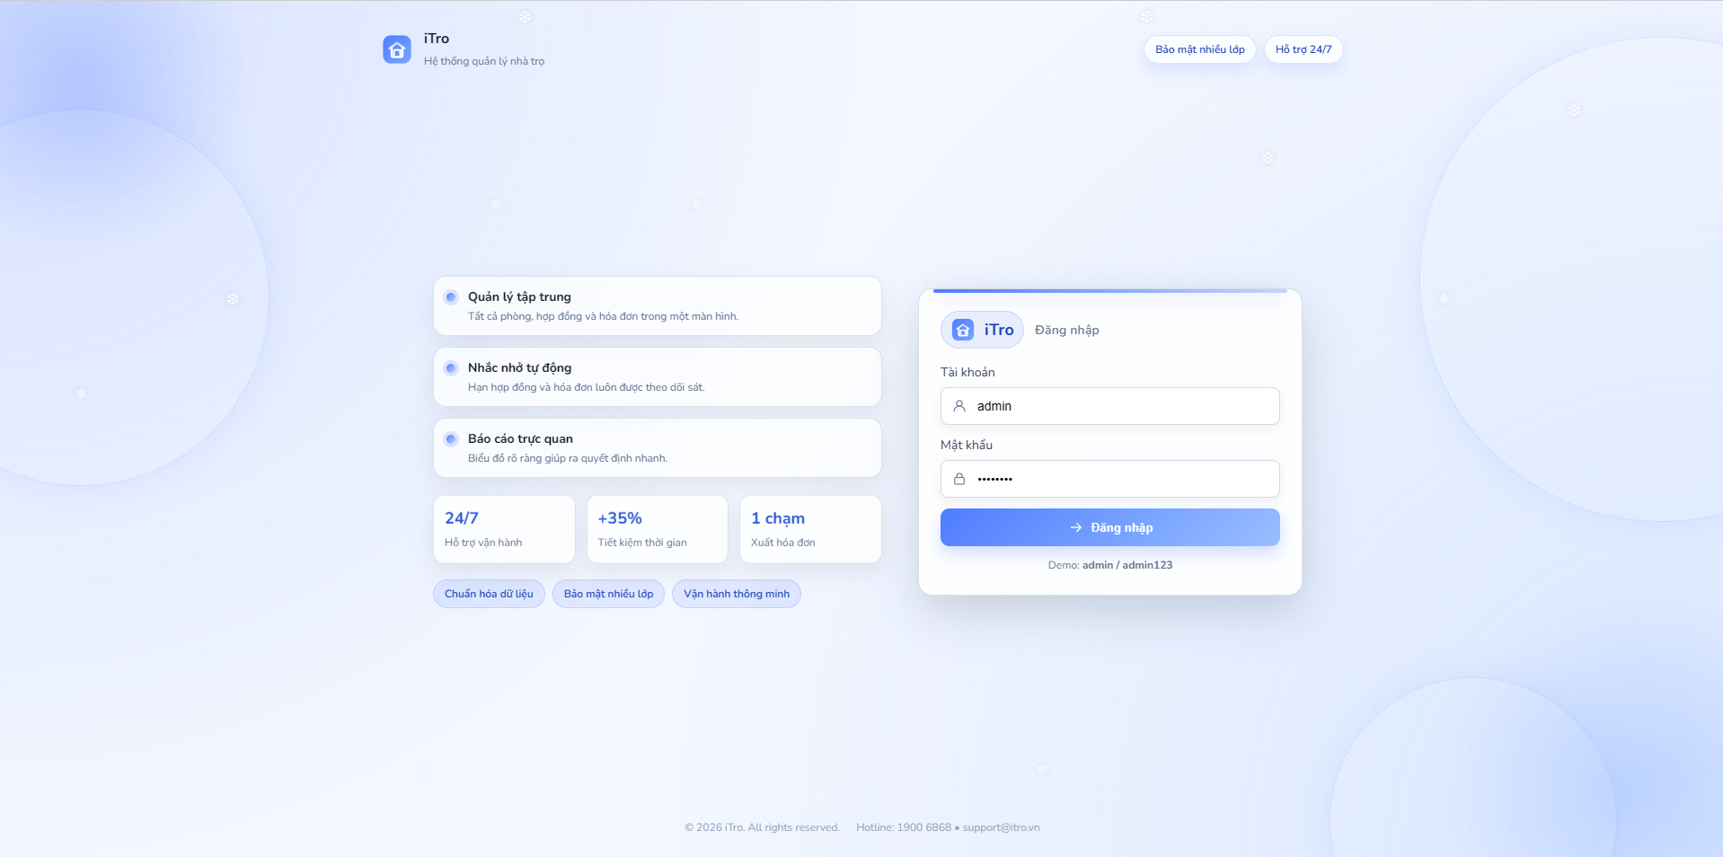

Giao diện Admin – Trang chủ & Tổng quan
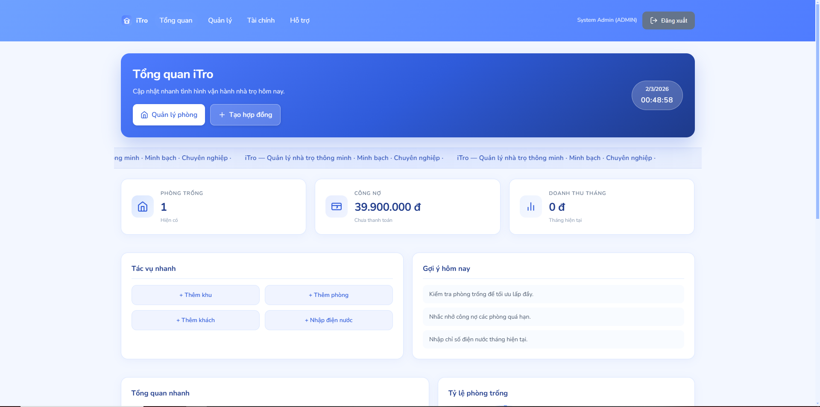

Giao diện Admin – Quản lý khu
3.3.3.1. Danh sách khu

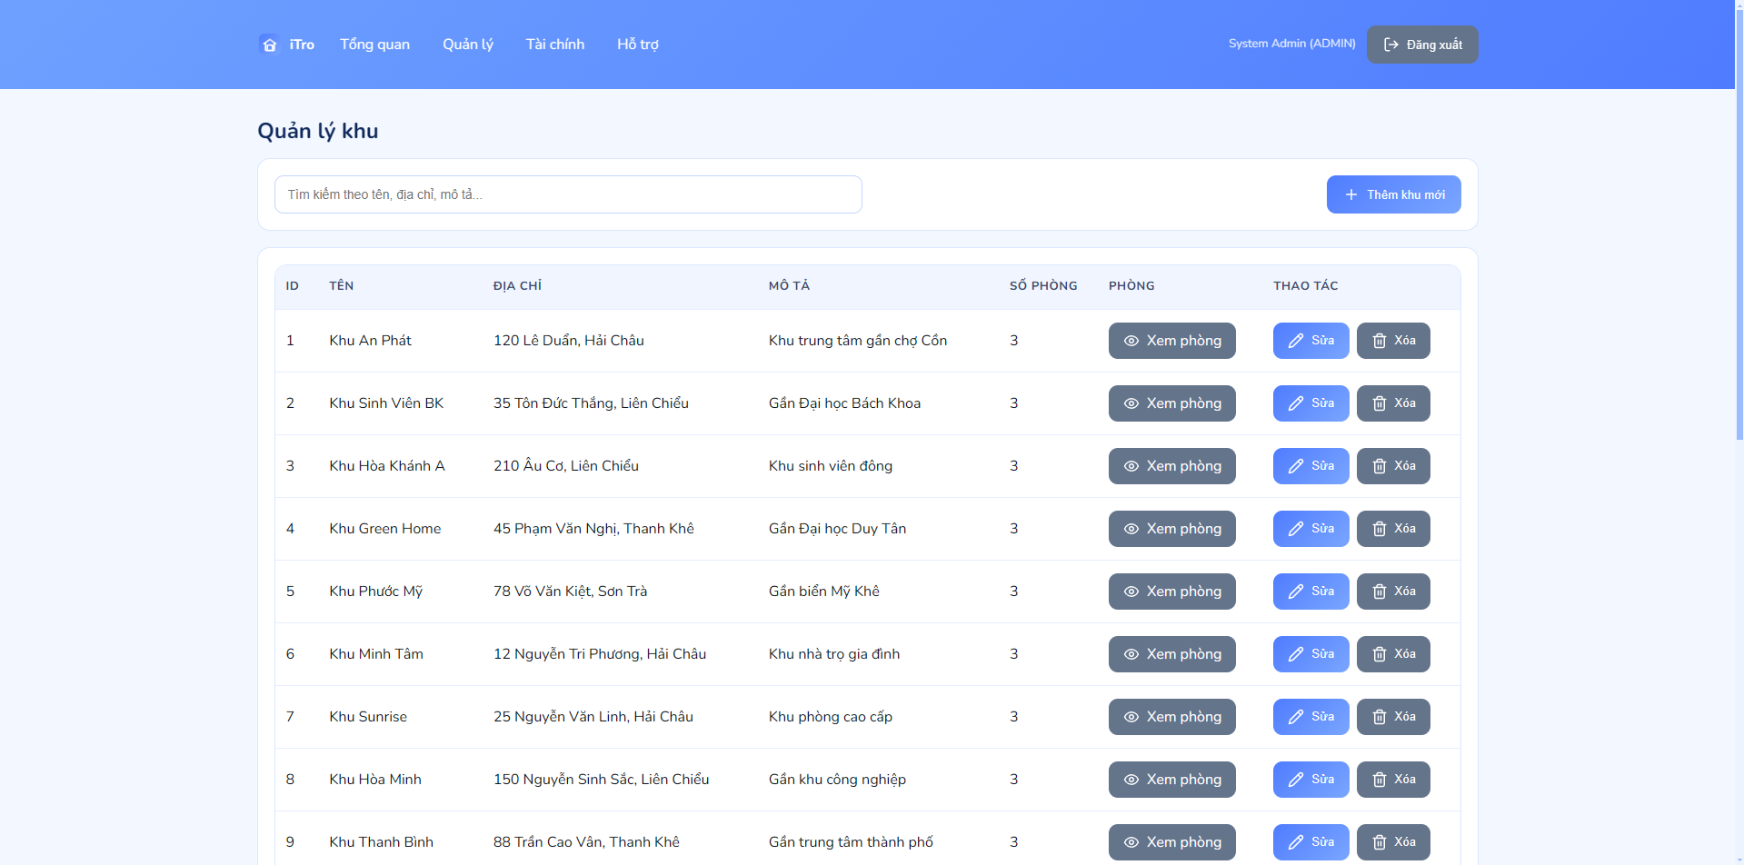
3.3.3.2. Thêm khu mới
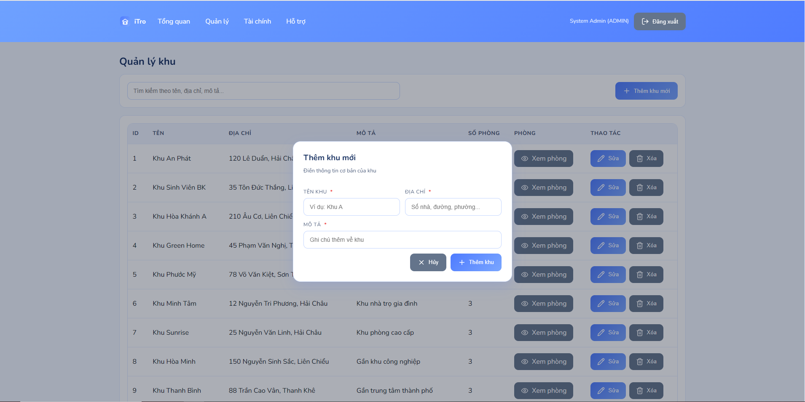
3.3.3.3. Sửa khu
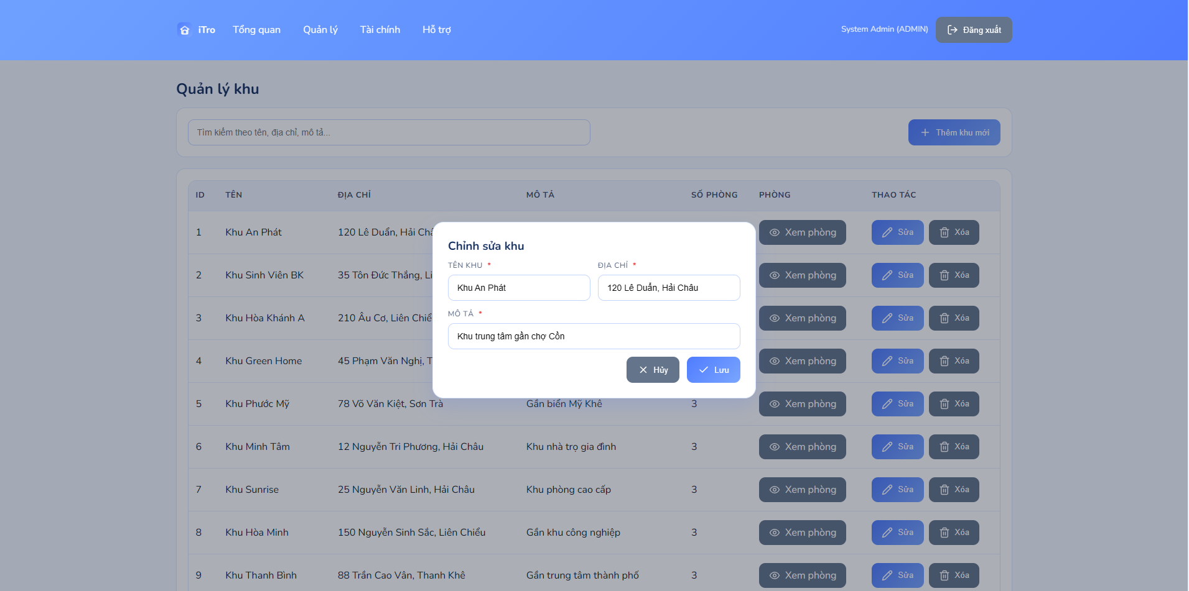
3.3.3.4. Xoá khu
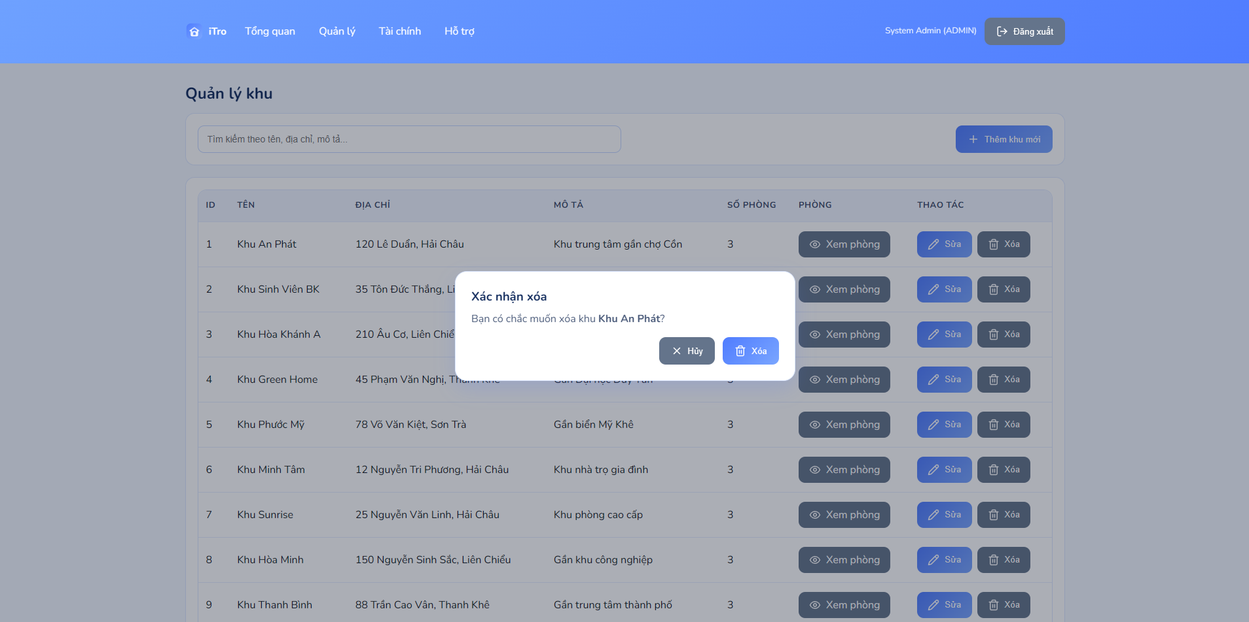

Giao diện Admin – Quản lý phòng
3.3.4.1. Danh sách phòng
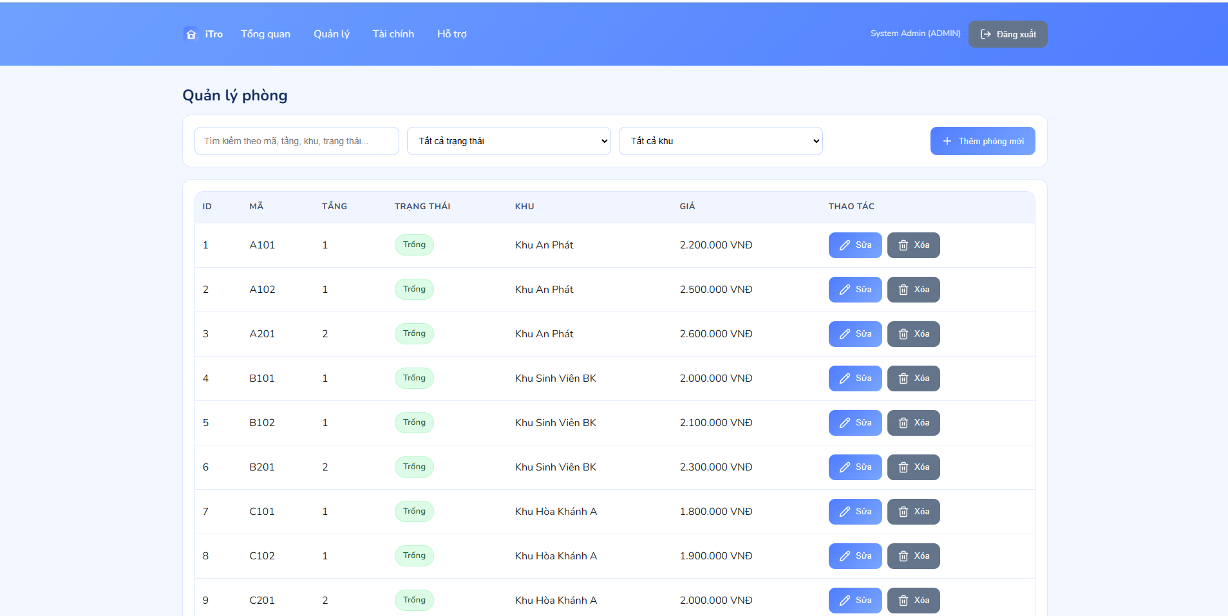
3.3.4.2. Thêm phòng mới
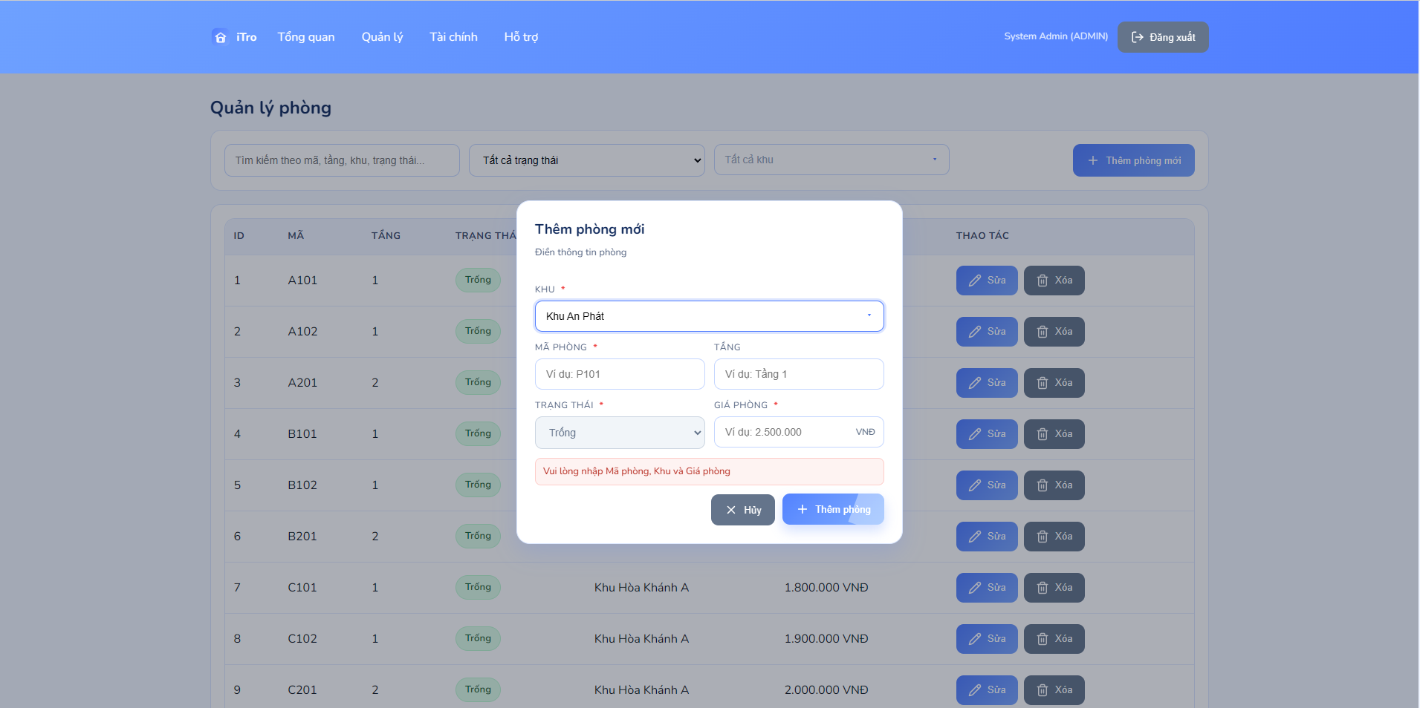
3.3.4.3. Sửa phòng
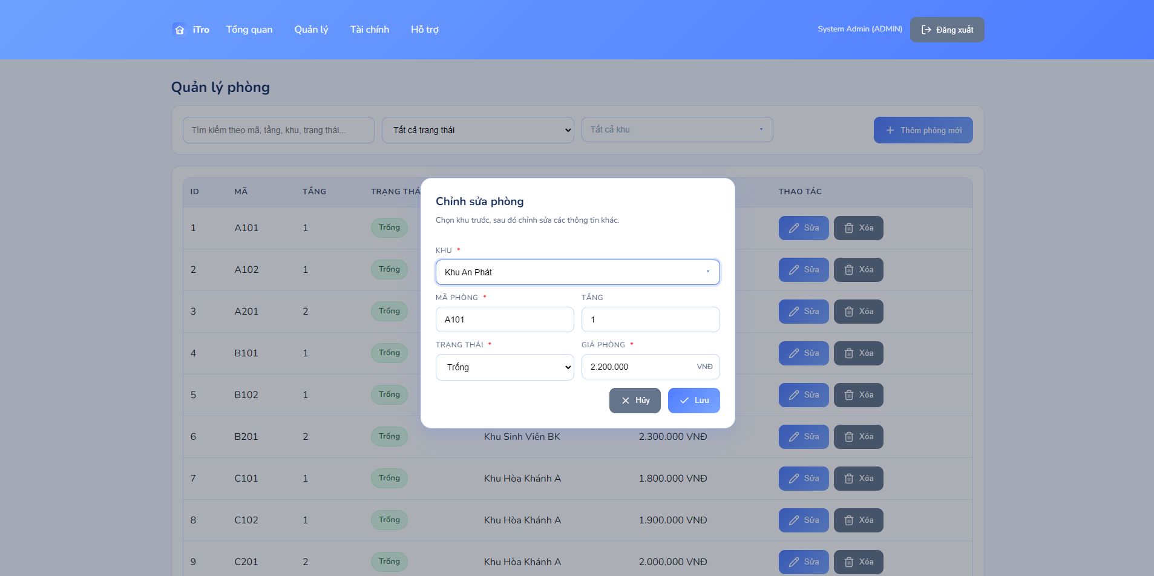
3.3.4.4. Xoá phòng
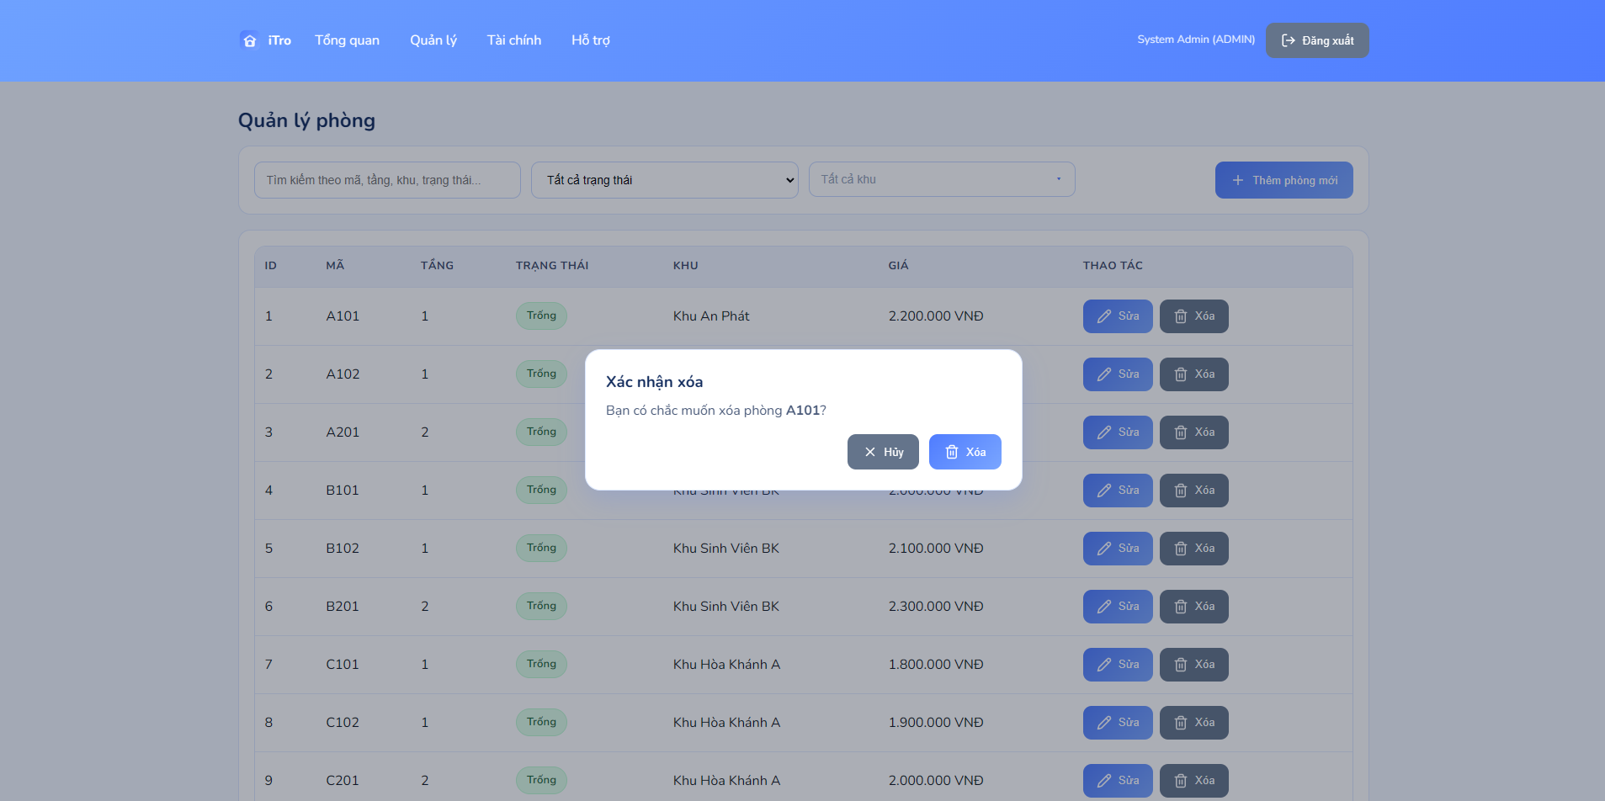

Giao diện Admin – Quản lý khách thuê
3.3.5.1. Danh sách khách thuê
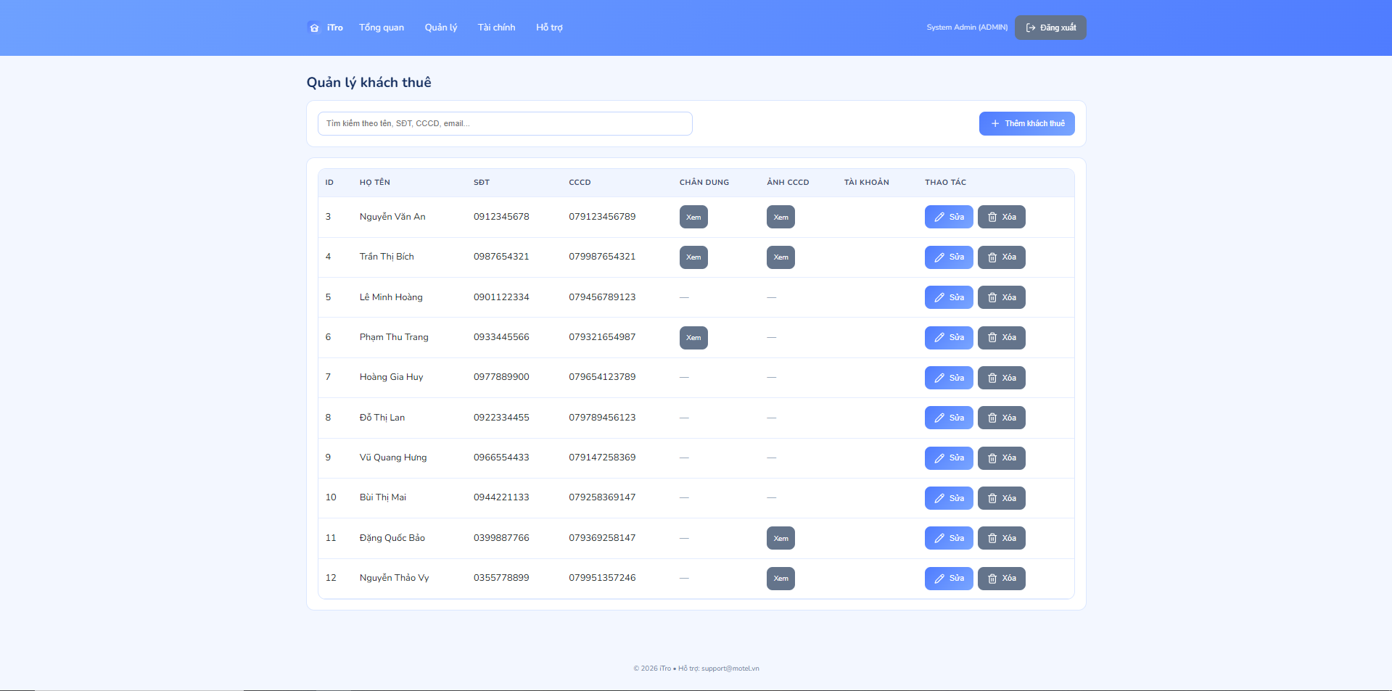
3.3.5.2. Thêm khách thuê
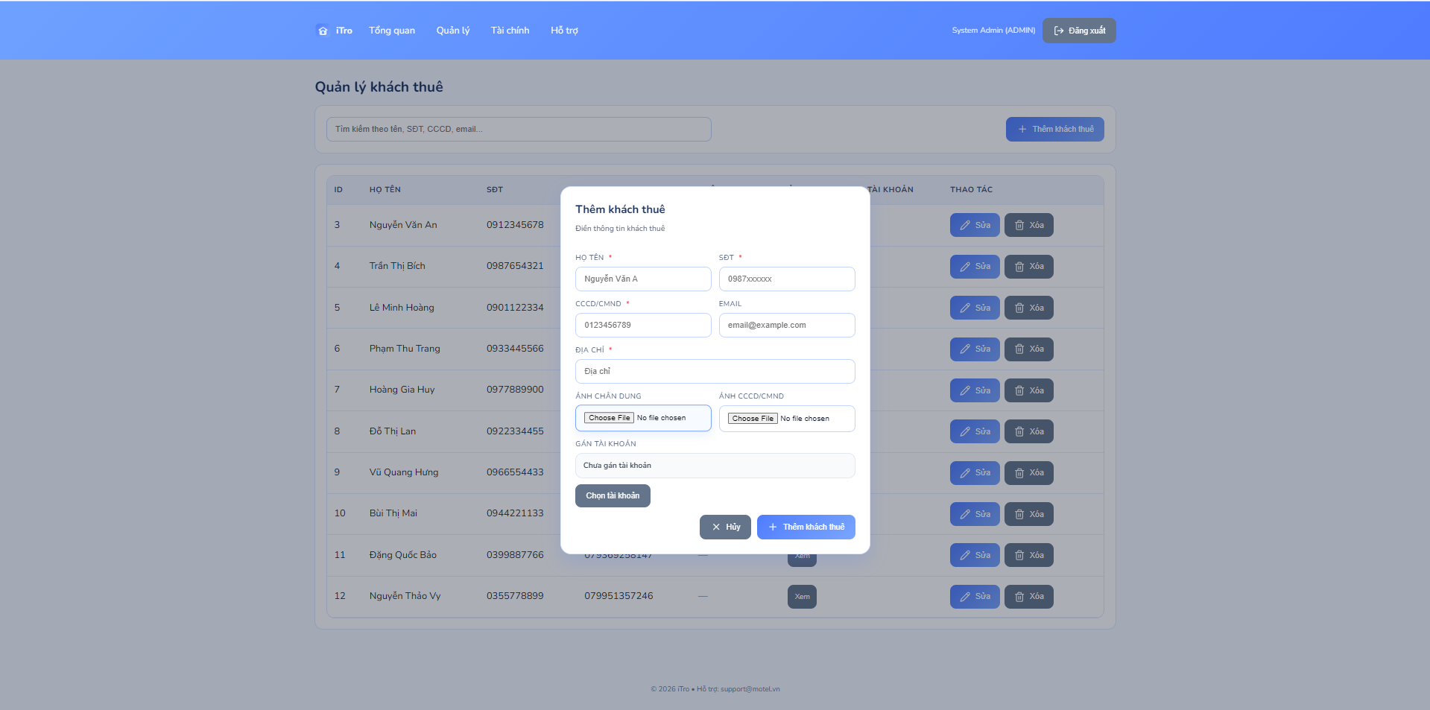
3.3.5.3. Chỉnh sửa khách thuê
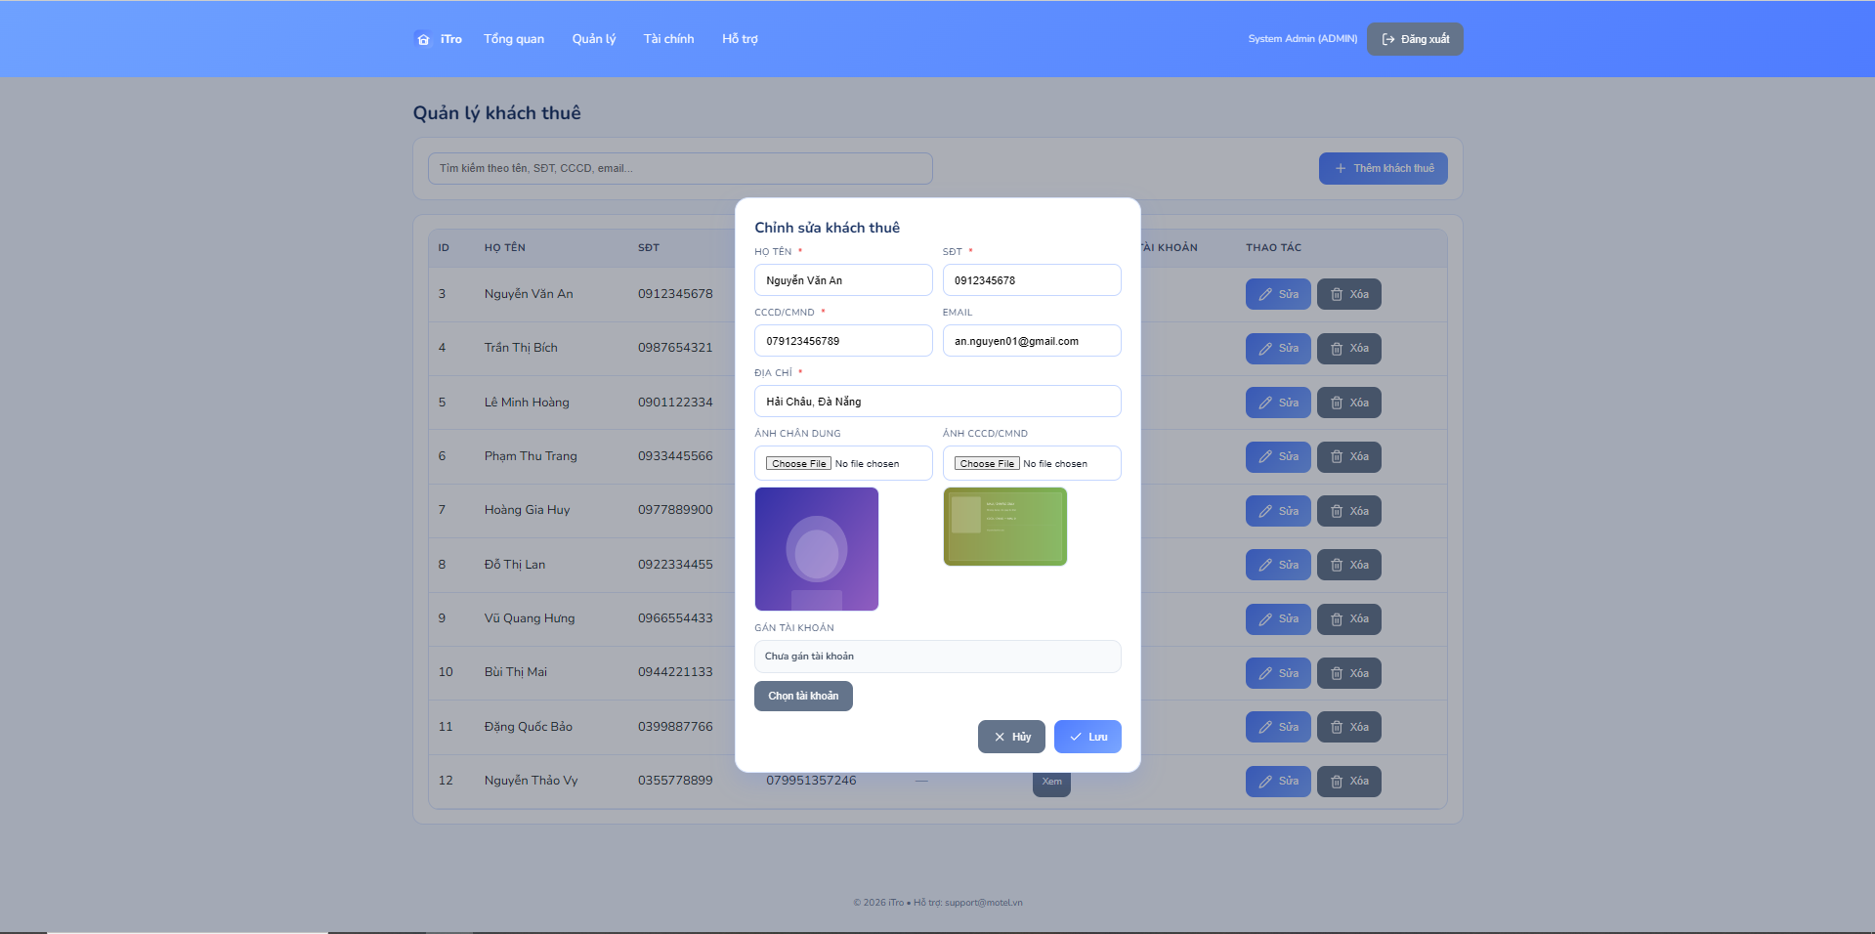
3.3.5.4. Xoá khách thuê
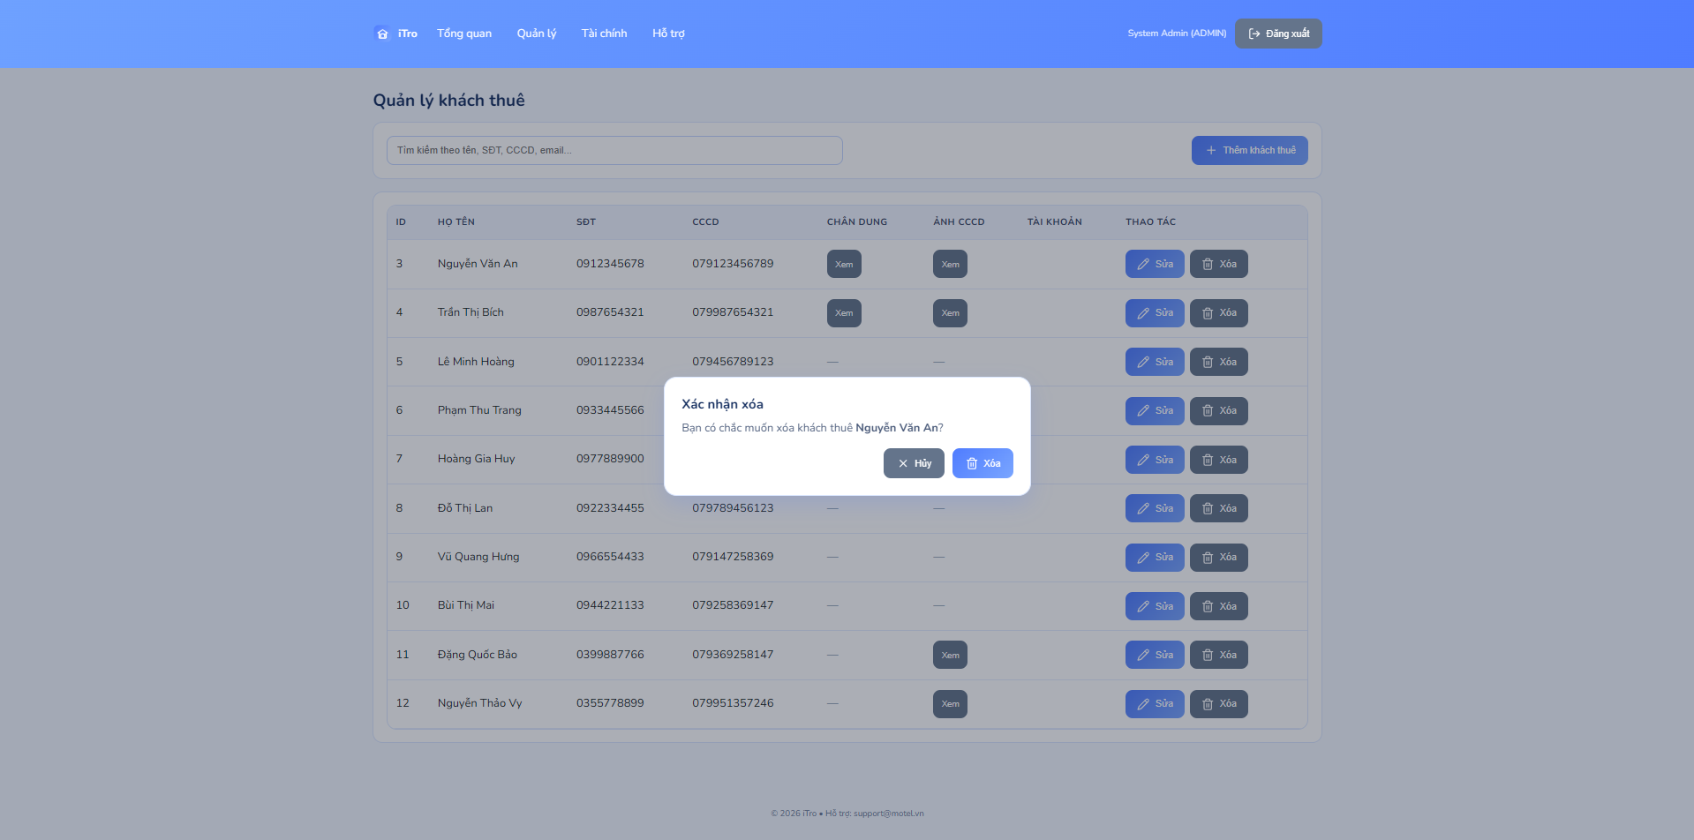

Giao diện Admin – Quản lý hợp đồng
3.3.6.1. Danh sách hợp đồng
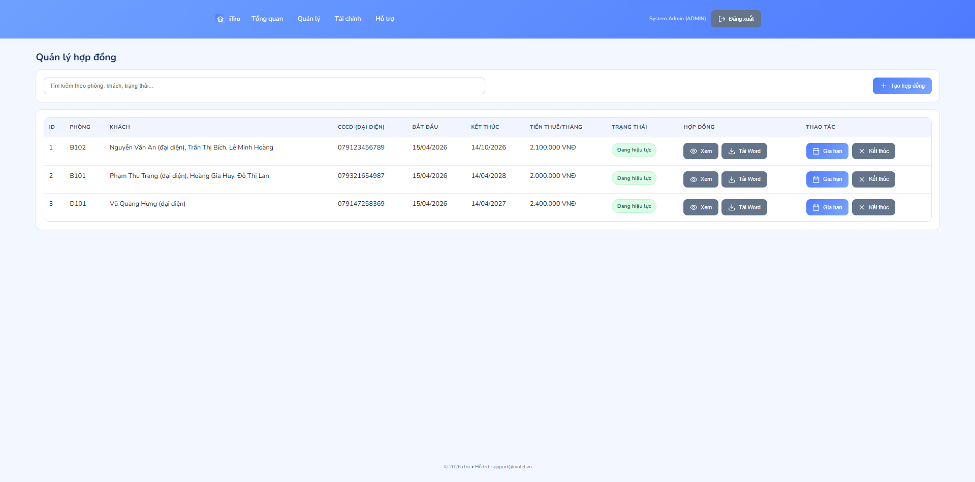
3.3.6.2. Tạo hợp đồng
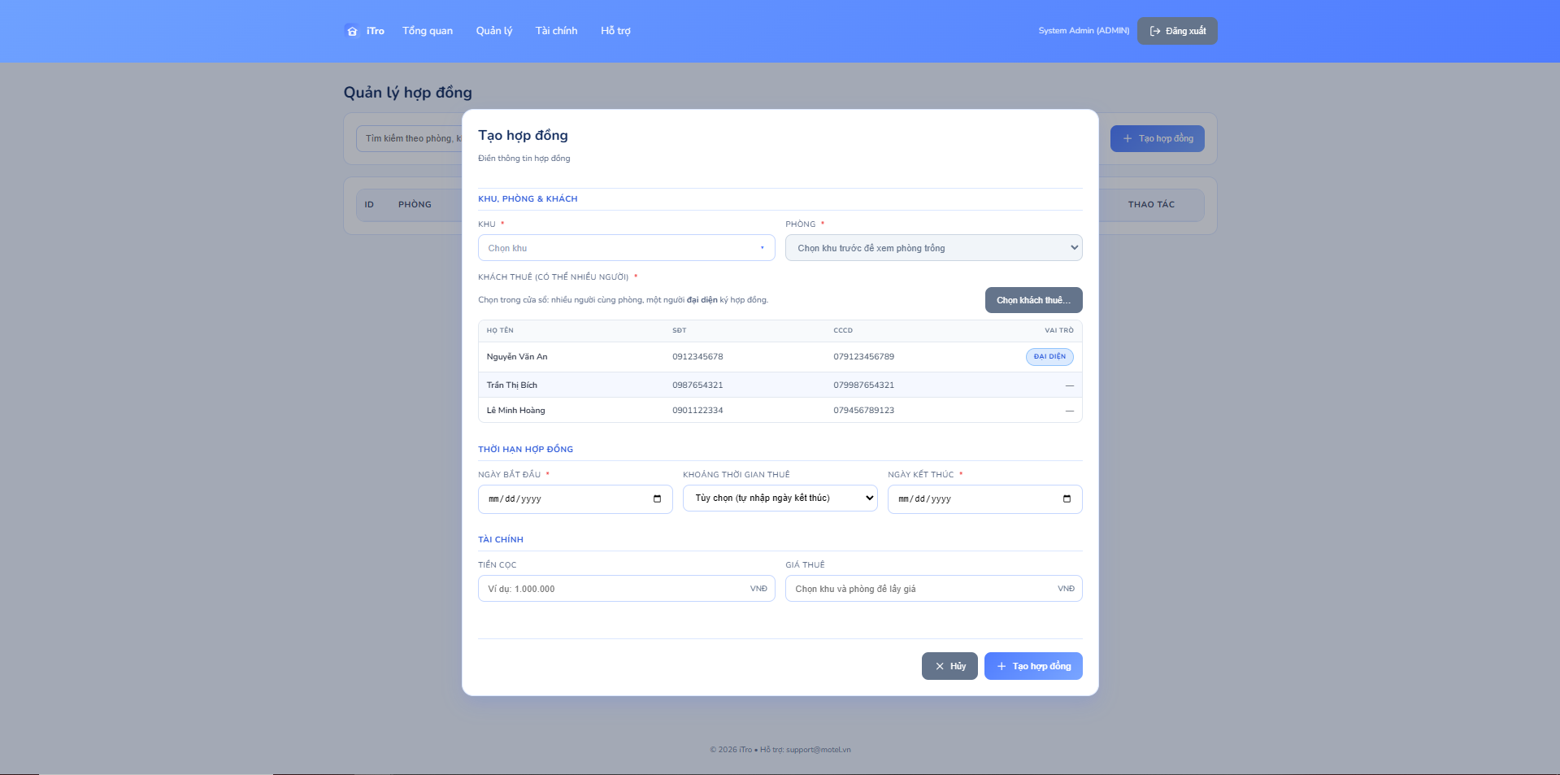
3.3.6.3. Xem hợp đồng

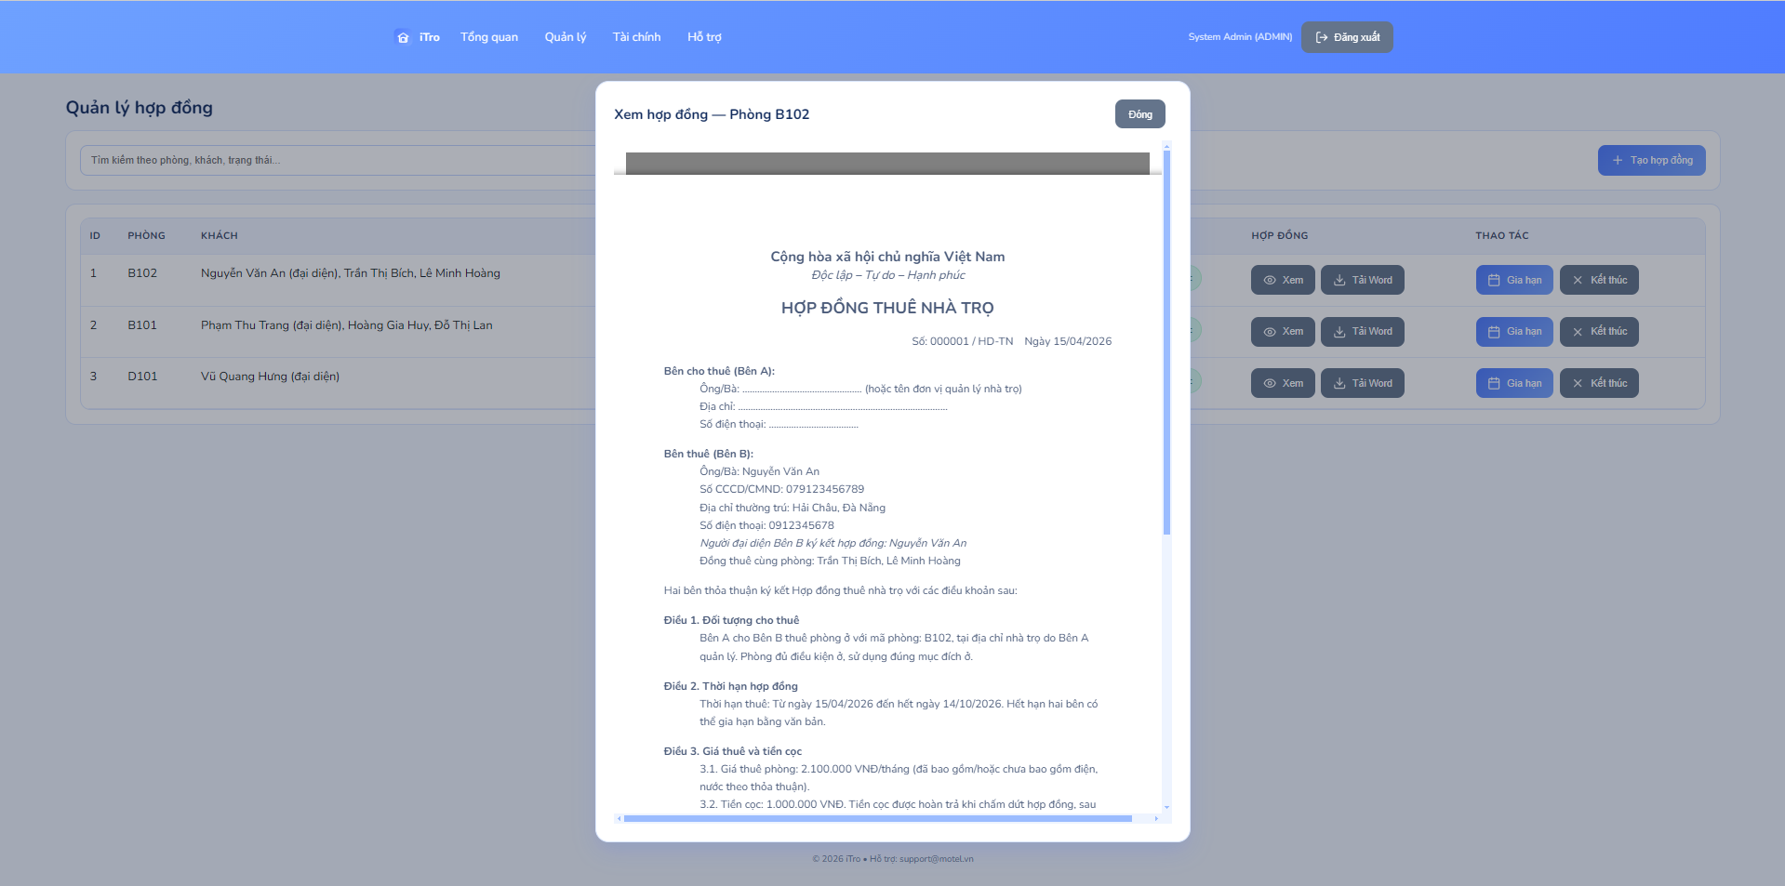
3.3.6.4. Tải word
3.3.6.5. Gia hạn
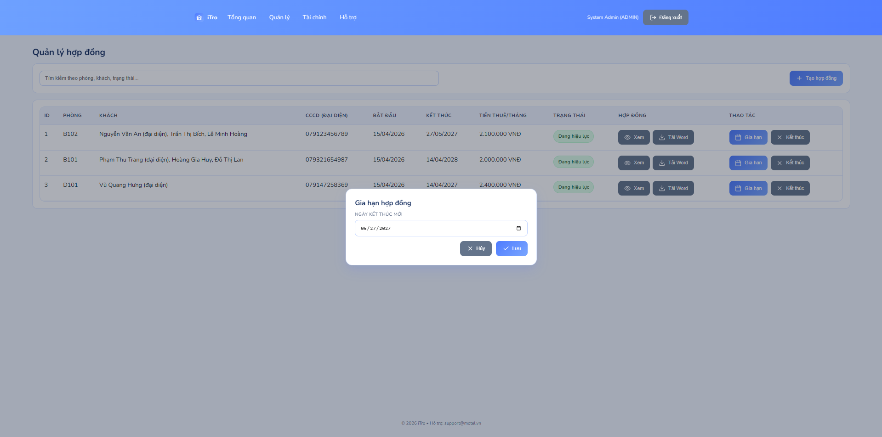
3.3.6.6. Kết thúc hợp đồng
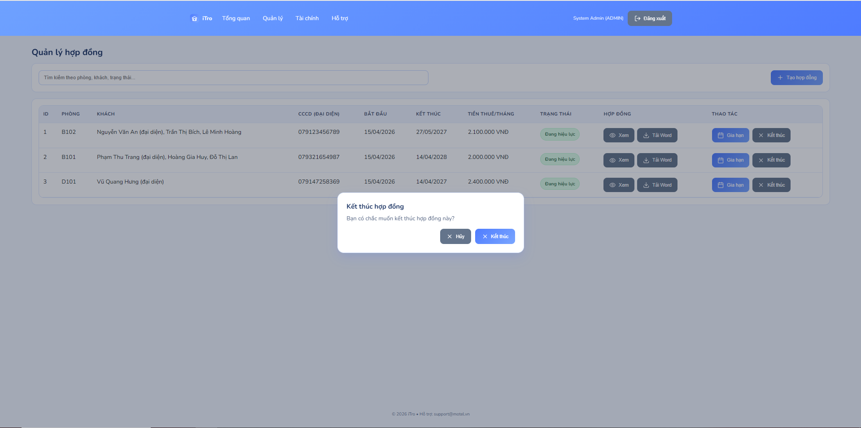

Giao diện Admin – Quản lý hợp đồng
3.3.7.1. Danh sách người dùng
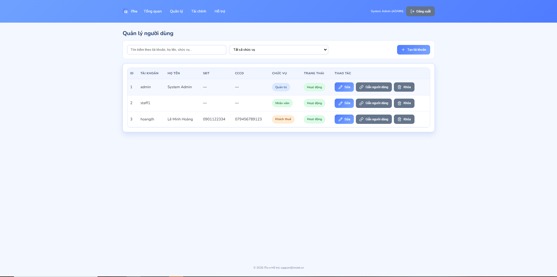
3.3.7.2. Thêm mới người dùng
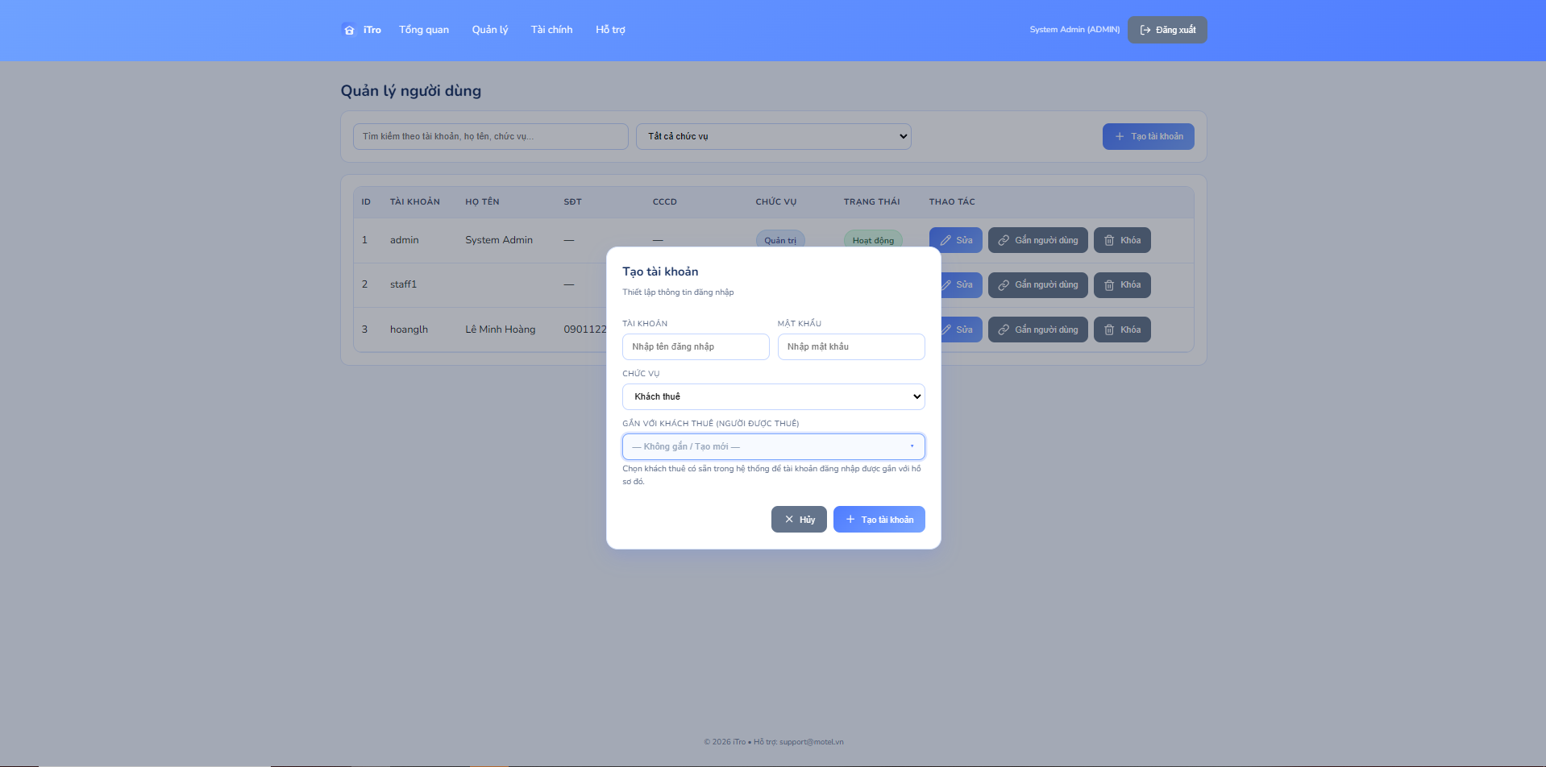
3.3.7.3. Sửa người dùng
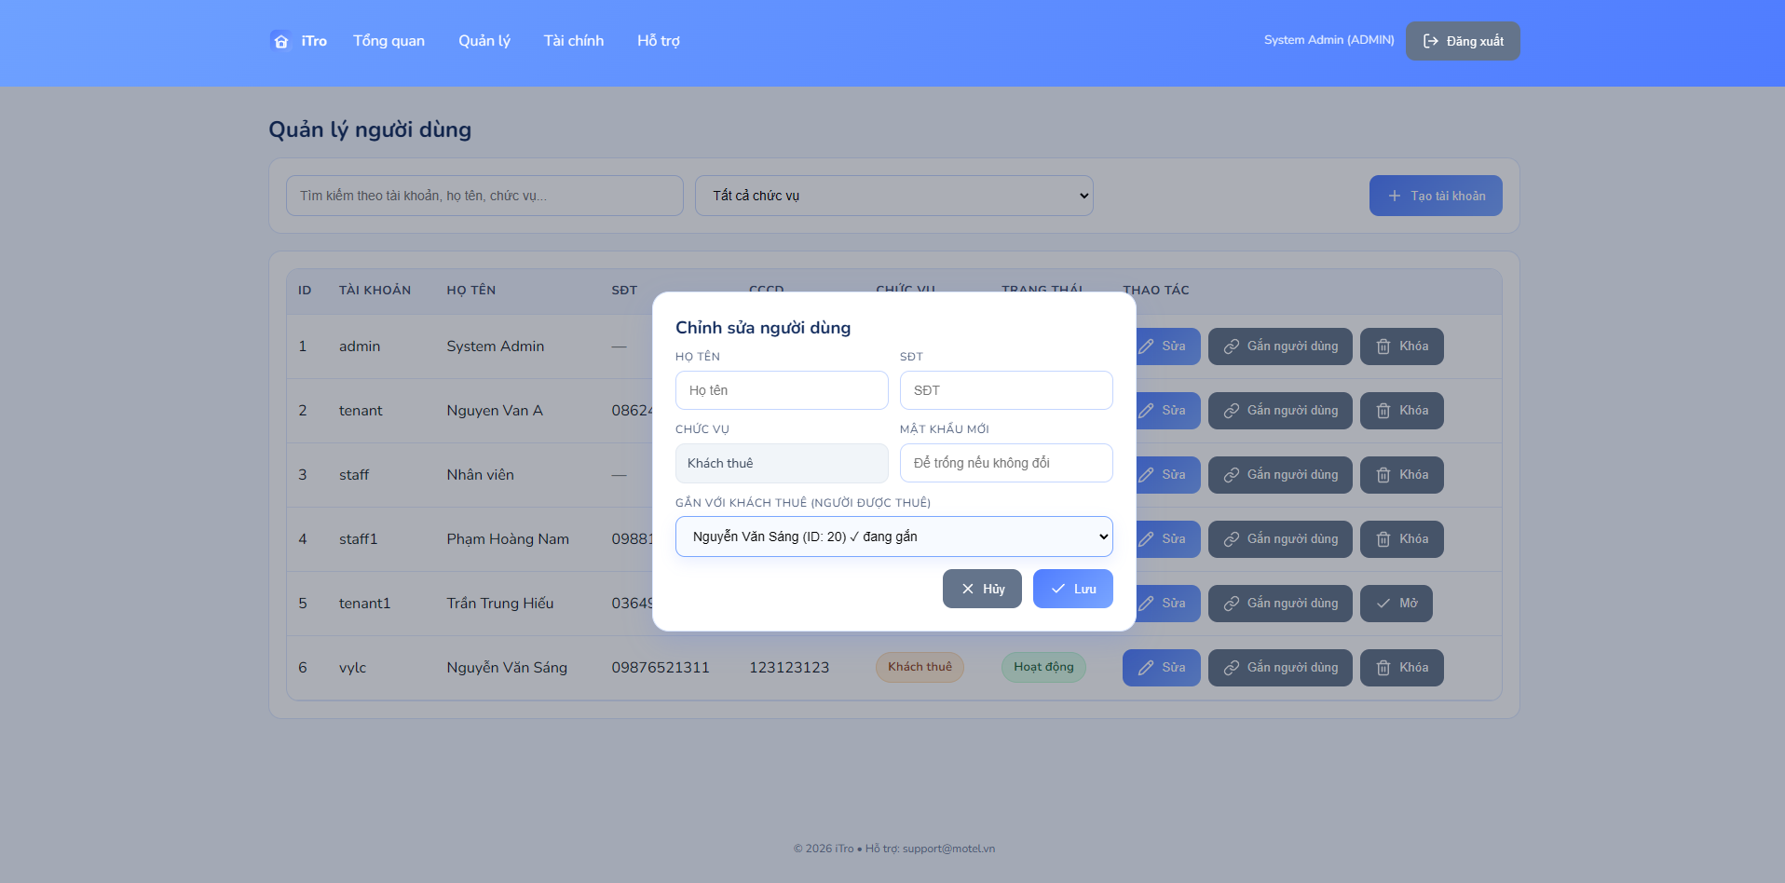
3.3.7.4. Gắn người dùng

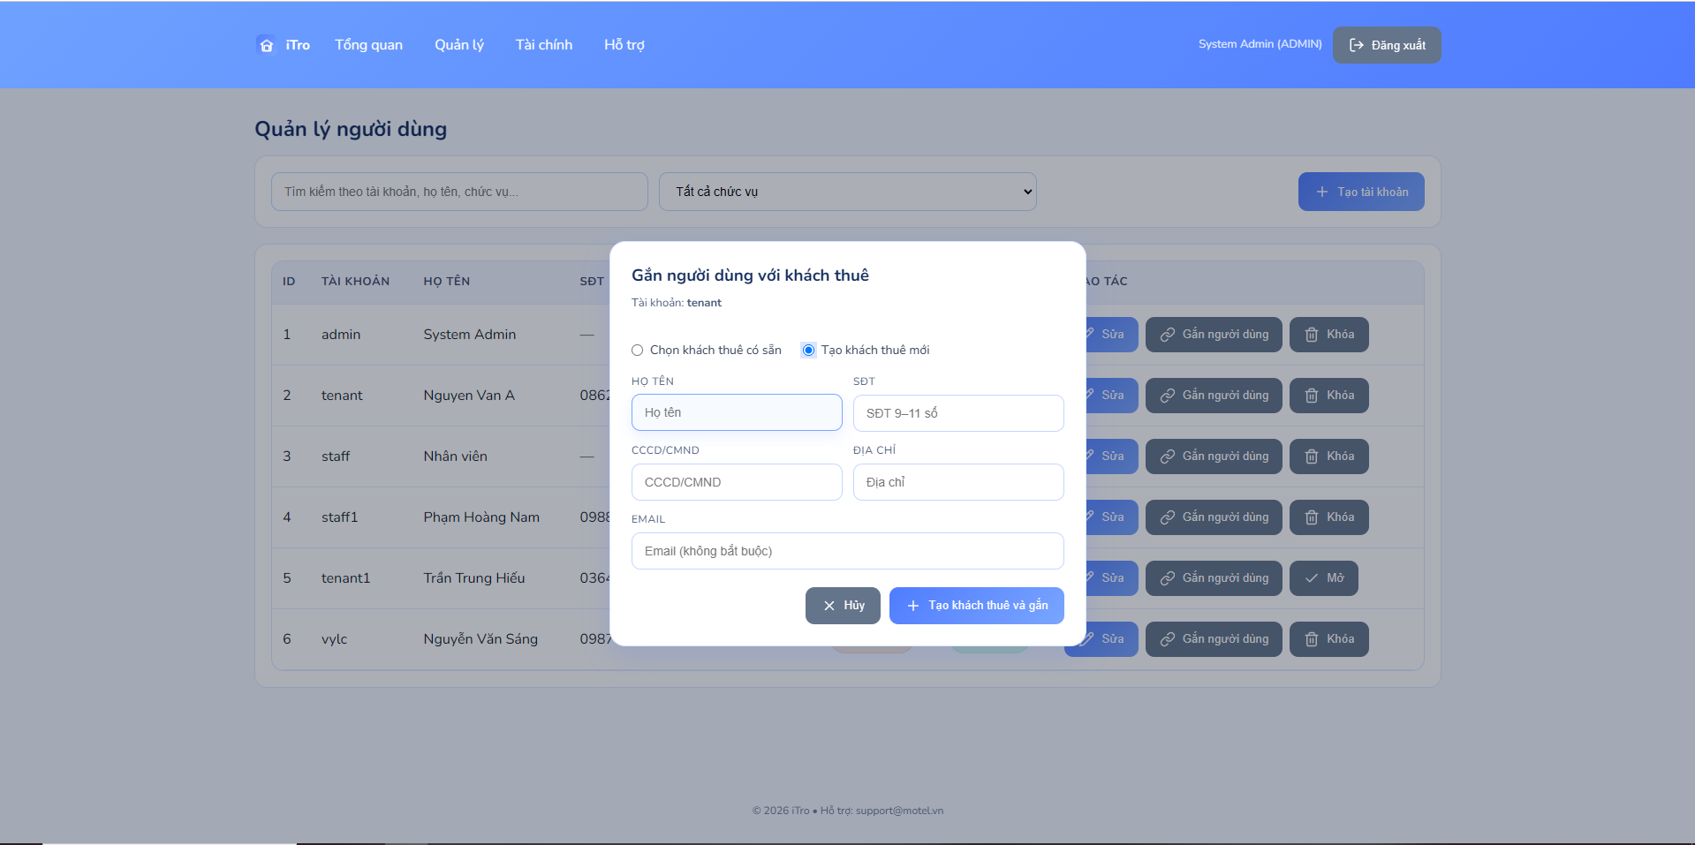
3.3.7.3. Khoá/Mở khoá người dùng
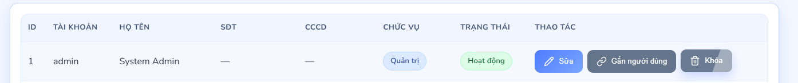

Giao diện Admin – Bảng giá dịch vụ
3.3.8.1. Danh sách bảng giá
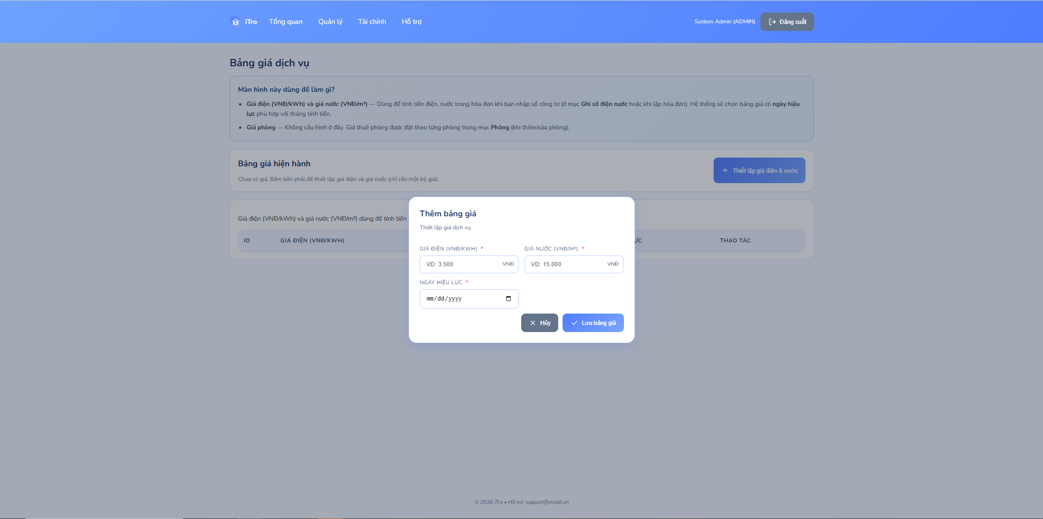
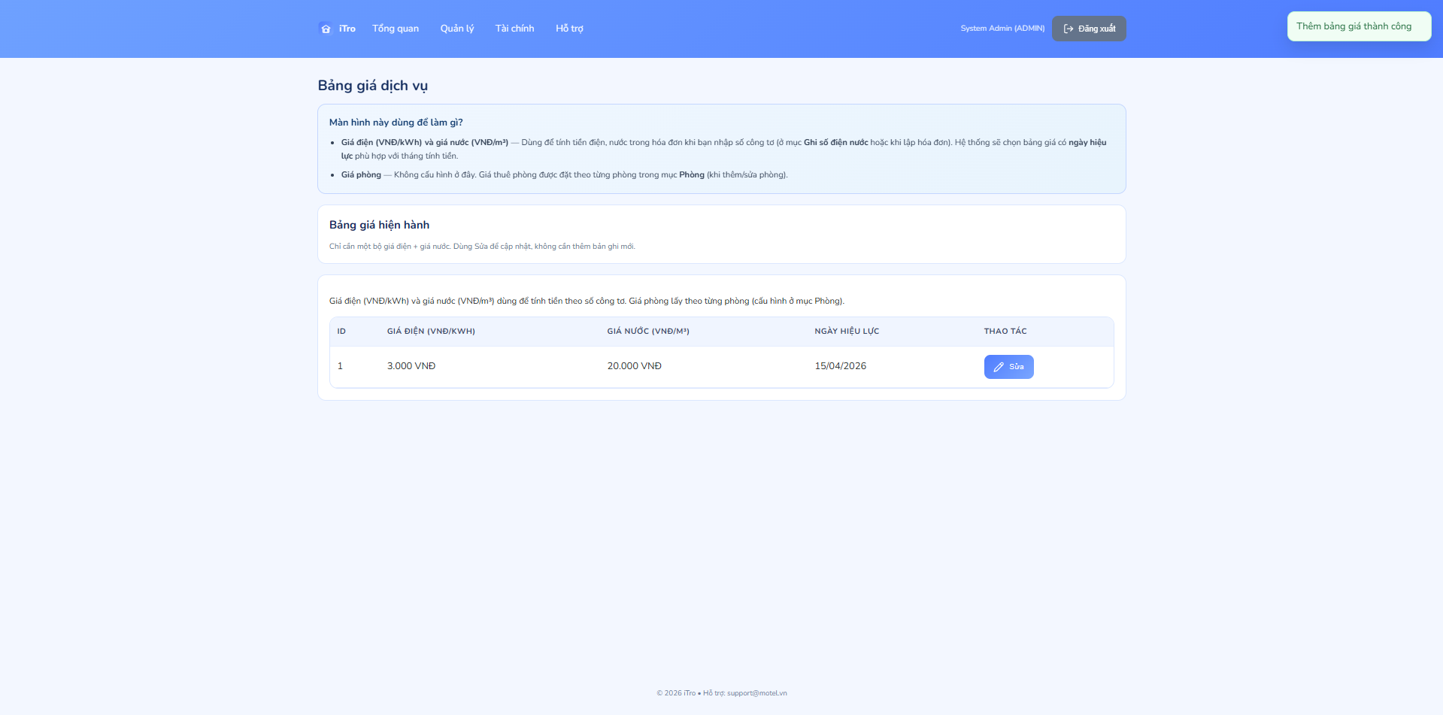
3.3.8.2 Sửa bảng giá

Giao diện Admin – Quản lý chỉ số điện
3.3.9.1. Danh sách chỉ số điện
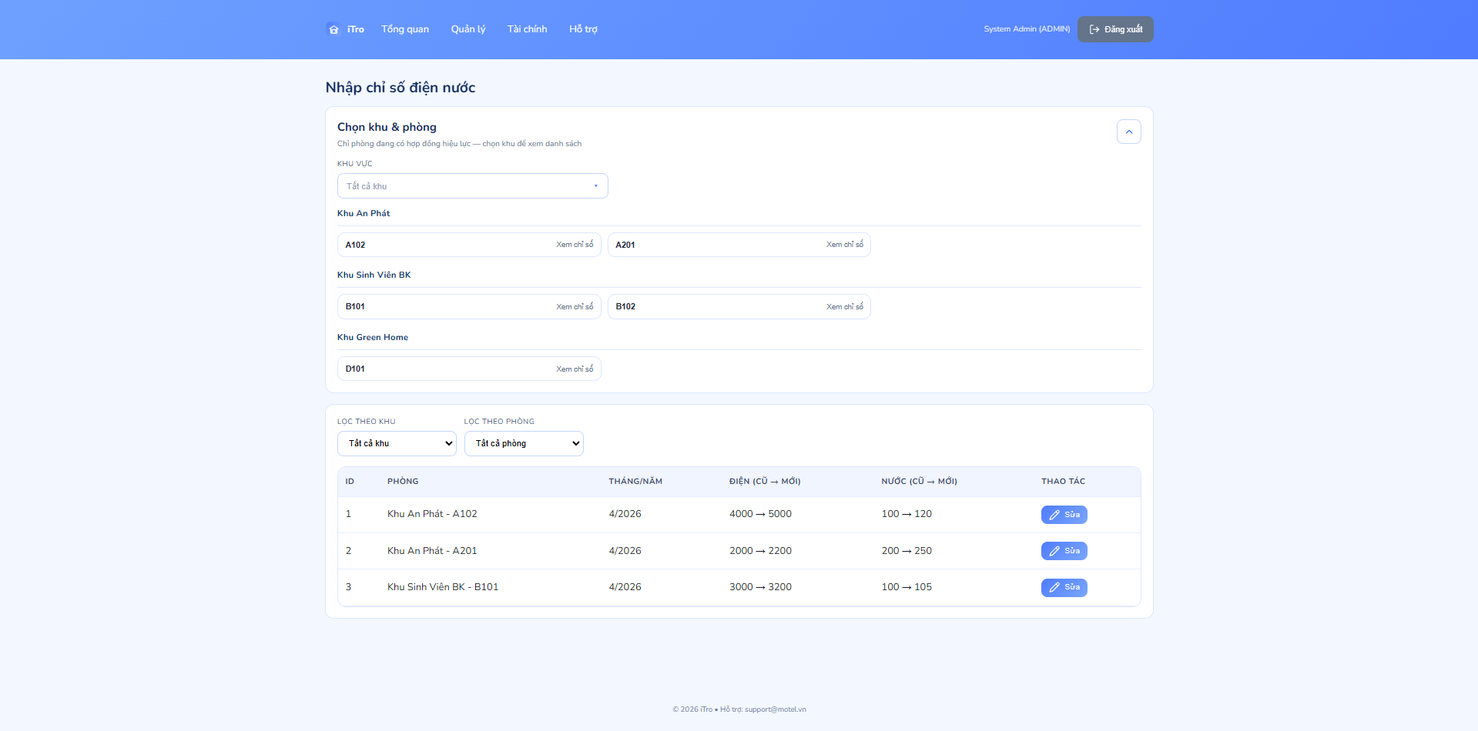
3.3.9.2. Nhập chỉ số điện nước của tháng
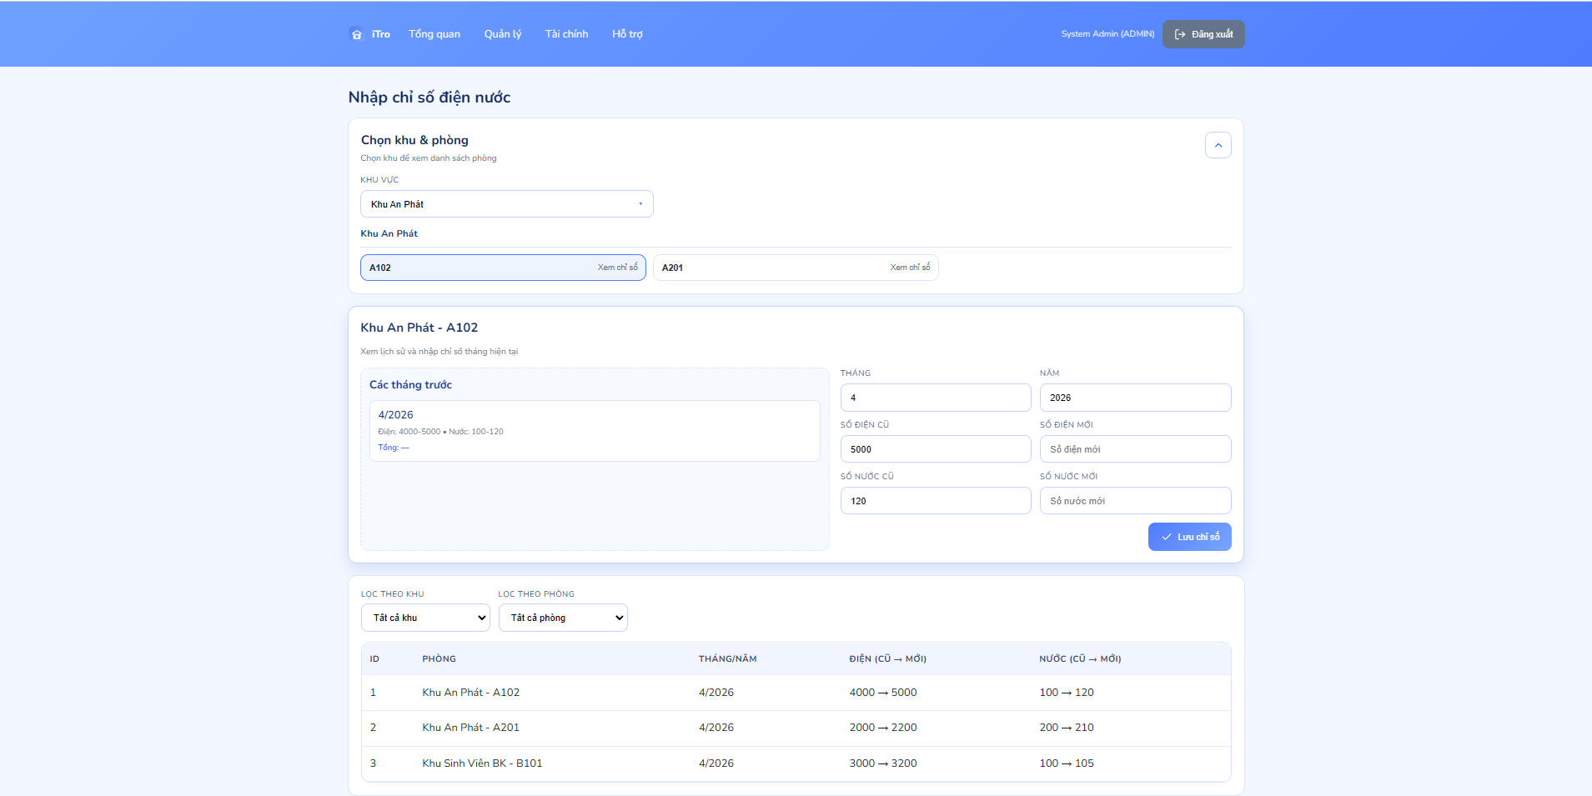
3.3.9.3. Sửa chỉ số điện nước của tháng
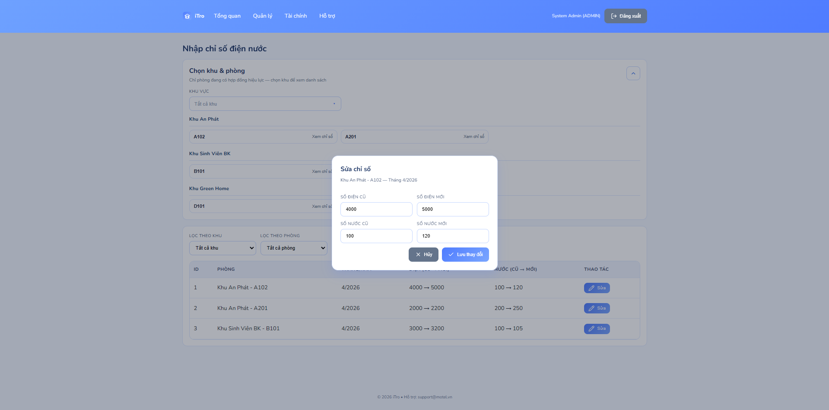

Giao diện Admin – Quản lý hoá đơn
3.3.10.1. Danh sách chỉ số điện

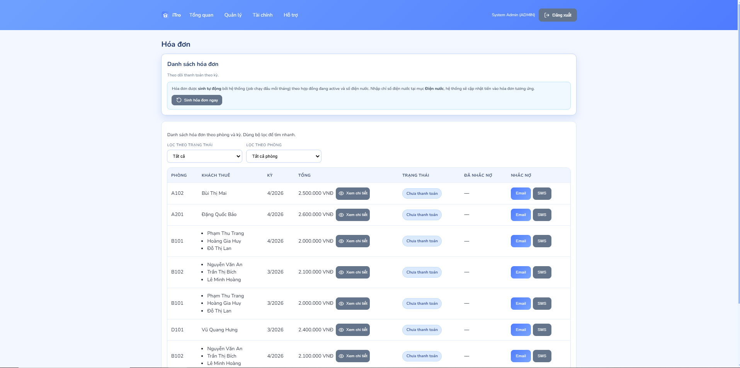

KẾT LUẬN VÀ HƯỚNG PHÁT TRIỂN
- Kết luận
Đề tài “Xây dựng website quản lý nhà trọ iTro bằng ReactJS và Spring Boot” đã hoàn thành quy trình nghiên cứu, phân tích, thiết kế và triển khai một hệ thống phần mềm hỗ trợ số hóa nghiệp vụ quản lý nhà trọ. So với mục tiêu ban đầu, sản phẩm không chỉ dừng ở việc “lưu trữ thông tin trên máy tính”, mà đã hình thành một mô hình vận hành tương đối trọn vẹn: từ quản lý danh mục (khu vực, phòng, khách thuê), lập và theo dõi hợp đồng, ghi nhận chỉ số điện nước, sinh hóa đơn định kỳ, thu tiền và theo dõi công nợ, đến các chức năng hỗ trợ tương tác như thông báo, yêu cầu hỗ trợ và trao đổi tin nhắn. Nhờ đó, hệ thống góp phần chuyển dịch từ cách làm thủ công (sổ sách, bảng tính, nhắc nợ bằng tin nhắn cá nhân) sang quy trình có cấu trúc, có kiểm soát và có khả năng truy vết.
Về mặt kỹ thuật, việc tách backend (Spring Boot) và frontend (ReactJS trên nền Next.js) theo mô hình client–server giúp hệ thống có kiến trúc phân lớp rõ ràng: tầng giao diện tập trung trải nghiệm người dùng; tầng API xử lý nghiệp vụ, phân quyền và bảo mật; tầng dữ liệu được chuẩn hóa thông qua JPA/Hibernate. Cơ chế xác thực JWT, phân quyền theo vai trò (Quản trị viên, Nhân viên, Khách thuê) và các ràng buộc nghiệp vụ trên API đã tạo nền tảng cho việc vận hành an toàn hơn so với quản lý thông tin rời rạc. Các module mang tính “điểm nhấn” của đề tài — tính tiền điện nước theo kỳ, sinh hóa đơn, ghi nhận thanh toán, nhắc nợ, báo cáo thống kê và thanh toán trực tuyến qua PayOS — cho thấy hệ thống không chỉ phục vụ lưu trữ mà còn hỗ trợ ra quyết định vận hành (biết phòng nào trống, khoản nào còn nợ, doanh thu theo thời gian).
Về mặt thực tiễn, iTro hỗ trợ chủ nhà trọ và nhân viên quản lý theo hướng tập trung dữ liệu – giảm sai sót – tăng tốc xử lý. Khách thuê được cung cấp kênh tra cứu thông tin cá nhân (hợp đồng, hóa đơn, lịch sử thanh toán) và gửi yêu cầu hỗ trợ, qua đó hình thành vòng phản hồi hai chiều thay vì mô hình một chiều “chủ trọ thu – khách trả” như trước. Giao diện được thiết kế theo hướng hiện đại, thống nhất, có hỗ trợ đa ngôn ngữ và tối ưu cho thao tác hàng ngày (lọc, tìm kiếm, thao tác nhanh trên bảng dữ liệu), góp phần nâng cao khả năng tiếp nhận của người dùng không chuyên về công nghệ.
Tuy nhiên, trong phạm vi thời gian và nguồn lực của đồ án, hệ thống vẫn tồn tại những hạn chế cần được nhìn nhận một cách cụ thể. Thứ nhất, một số nghiệp vụ vẫn mang tính “quản lý tập trung trên web”, chưa tối ưu cho kịch bản sử dụng di động liên tục (môi trường mạng yếu, thao tác nhanh ngoài hiện trường). Thứ hai, tích hợp thanh toán trực tuyến mới dừng ở mức tạo giao dịch và cập nhật trạng thái cơ bản; các tình huống phức tạp như đối soát lệch, hoàn tiền, giao dịch treo vẫn cần quy trình xử lý chặt chẽ hơn. Thứ ba, hệ thống hiện phù hợp mô hình một chủ/nhóm quản lý; chưa triển khai đầy đủ cơ chế đa tenant (nhiều chủ trọ, nhiều chi nhánh) ở mức dữ liệu và phân quyền sâu. Thứ tư, phân tích dữ liệu mới dừng ở báo cáo mô tả (thống kê theo kỳ), chưa khai thác sâu các kỹ thuật dự báo hay cảnh báo thông minh. Cuối cùng, kiểm thử và vận hành thực tế quy mô lớn (nhiều phòng, nhiều giao dịch đồng thời) cần được đánh giá thêm để khẳng định độ ổn định lâu dài.
Kết luận chung, đề tài đã đạt được mục tiêu cốt lõi: xây dựng được một website quản lý nhà trọ có thể triển khai thực tế, đáp ứng các nghiệp vụ trọng yếu và thể hiện được lợi thế của việc ứng dụng Spring Boot cùng ReactJS/Next.js trong phát triển hệ thống web hiện đại. Những hạn chế nêu trên không làm mất giá trị của sản phẩm hiện tại, nhưng đặt ra các yêu cầu rõ ràng cho giai đoạn hoàn thiện và mở rộng tiếp theo.
- Hướng phát triển
Trong thời gian tới, iTro có thể phát triển theo nhiều hướng song song, vừa nâng cao chất lượng kỹ thuật, vừa mở rộng giá trị nghiệp vụ.
Hoàn thiện nghiệp vụ tài chính và thanh toán số. Cần xây dựng module quản lý giao dịch đầy đủ hơn: lưu vết trạng thái PayOS theo từng bước (tạo link, thanh toán, callback, timeout), hỗ trợ đối soát định kỳ, cảnh báo giao dịch bất thường và cơ chế xử lý hoàn/điều chỉnh khi phát sinh sai lệch. Song song đó, bổ sung các phương thức thanh toán phổ biến (ví điện tử, chuyển khoản có mã tham chiếu tự động) và chuẩn hóa quy trình “chốt công nợ” theo tháng, giúp giảm rủi ro thất thoát và tranh chấp.
Mở rộng trải nghiệm người dùng trên di động. Phát triển ứng dụng Android/iOS (hoặc Progressive Web App) để khách thuê thanh toán, xem hóa đơn, gửi yêu cầu sửa chữa mọi lúc; đồng thời hỗ trợ nhân viên ghi chỉ số điện nước ngay tại phòng (kèm chụp ảnh đồng hồ, định vị thời gian). Việc tối ưu giao diện cho màn hình nhỏ, thao tác một tay và thông báo đẩy (push notification) sẽ nâng cao đáng kể mức độ sử dụng thực tế.
Kiến trúc đa tenant và quy mô lớn. Khi mở rộng sang mô hình quản lý nhiều dãy trọ, nhiều chi nhánh hoặc nhiều chủ sở hữu, hệ thống cần thiết kế lại theo hướng multi-tenant: tách dữ liệu theo tenant, phân quyền theo tổ chức, giới hạn tài nguyên và billing theo gói dịch vụ. Về hạ tầng, có thể cân nhắc container hóa (Docker), triển khai cloud, cơ chế sao lưu – phục hồi và giám sát hiệu năng (logging, metrics) để đảm bảo SLA khi số lượng phòng và giao dịch tăng.
Nâng cao an toàn thông tin và tuân thủ dữ liệu cá nhân. Bổ sung các lớp bảo mật như xác thực hai yếu tố (2FA), giới hạn đăng nhập, audit log chi tiết, mã hóa dữ liệu nhạy cảm (CCCD, hợp đồng), chính sách lưu trữ và xóa dữ liệu theo yêu cầu. Đồng thời hoàn thiện quy trình phân quyền theo “least privilege” cho nhân viên từng ca/khu vực, tránh rủi ro lộ dữ liệu khách thuê.
Thông minh hóa vận hành bằng dữ liệu. Từ dữ liệu lịch sử thuê, thanh toán và tình trạng phòng, hệ thống có thể phát triển các mô hình dự báo: tỷ lệ lấp đầy theo mùa, dự báo doanh thu, cảnh báo khách có nguy cơ chậm trả, gợi ý điều chỉnh giá theo khu vực. Trực quan hóa nâng cao (dashboard theo thời gian thực, biểu đồ xu hướng, heatmap phòng trống) sẽ giúp chủ trọ ra quyết định nhanh và chính xác hơn.
Tích hợp hệ sinh thái và tự động hóa quy trình. Hướng tới kết nối email/SMS/Zalo OA cho nhắc nợ và thông báo; tích hợp ký hợp đồng điện tử; liên kết với phần mềm kế toán (xuất chứng từ, báo cáo thuế). Về vận hành nội bộ, có thể bổ sung workflow duyệt yêu cầu sửa chữa, lịch bảo trì định kỳ, quản lý tài sản trong phòng (máy lạnh, nóng lạnh) để mở rộng iTro thành nền tảng quản lý vận hành nhà trọ toàn diện.
Nâng cao chất lượng phần mềm theo hướng kỹ thuật dài hạn. Hoàn thiện bộ kiểm thử tự động (unit, integration, e2e), CI/CD, tài liệu API (OpenAPI/Swagger), chuẩn hóa coding convention và refactoring các module lớn (hóa đơn, chat, thanh toán) theo hướng dễ bảo trì. Điều này tạo nền tảng bền vững để các hướng phát triển nghiệp vụ phía trên được triển khai liên tục mà không làm giảm độ ổn định hệ thống.

TÀI LIỆU THAM KHẢO
- Backend — Spring & Java
STT | Nội dung | Link
1 | Spring Boot | https://spring.io/projects/spring-boot
2 | Spring Boot Reference Documentation | https://docs.spring.io/spring-boot/docs/current/reference/html/
3 | Spring Data JPA | https://spring.io/projects/spring-data-jpa
4 | Spring Data JPA — Reference | https://docs.spring.io/spring-data/jpa/docs/current/reference/html/
5 | Spring Security | https://spring.io/projects/spring-security
6 | Spring Security — Reference | https://docs.spring.io/spring-security/reference/index.html
7 | Spring WebSocket / STOMP | https://docs.spring.io/spring-framework/reference/web/websocket.html
8 | Spring Boot — Sending Email | https://docs.spring.io/spring-boot/docs/current/reference/html/io.html#io.email
9 | Spring Boot — Validation (Bean Validation) | https://docs.spring.io/spring-boot/docs/current/reference/html/io.html#io.validation
10 | Jakarta Persistence (JPA) 3.x | https://jakarta.ee/specifications/persistence/3.1/
11 | Hibernate ORM Documentation | https://hibernate.org/orm/documentation/
12 | Java SE 17 Documentation | https://docs.oracle.com/en/java/javase/17/
13 | Maven — Project Management Tool | https://maven.apache.org/guides/
14 | Lombok | https://projectlombok.org/features/
15 | JUnit 5 User Guide | https://junit.org/junit5/docs/current/user-guide/
16 | Mockito Documentation | https://javadoc.io/doc/org.mockito/mockito-core/latest/org/mockito/Mockito.html
- Backend — Bảo mật & JWT
STT | Nội dung | Link
17 | OAuth 2.0 Resource Server (Spring) | https://docs.spring.io/spring-security/reference/servlet/oauth2/resource-server/index.html
18 | JSON Web Token (JWT) — jwt.io | https://jwt.io/introduction
19 | JJWT (Java JWT library) | https://github.com/jwtk/jjwt
- Cơ sở dữ liệu
STT | Nội dung | Link
20 | MySQL 8.0 Reference Manual | https://dev.mysql.com/doc/refman/8.0/en/
21 | H2 Database | https://www.h2database.com/html/main.html
22 | Thiết kế CSDL quan hệ (Codd, khái niệm ERD) | https://en.wikipedia.org/wiki/Entity%E2%80%93relationship_model
- Backend — Tích hợp & xử lý file
STT | Nội dung | Link
23 | Apache POI (Word/Excel) | https://poi.apache.org/
24 | OpenHTMLtoPDF | https://github.com/danfickle/openhtmltopdf
25 | OkHttp (HTTP client — PayOS) | https://square.github.io/okhttp/
26 | PayOS — Tài liệu API | https://pay.payos.vn/docs/
- Frontend — React & Next.js
STT | Nội dung | Link
27 | React — Learn | https://react.dev/learn
28 | React — Reference | https://react.dev/reference/react
29 | Next.js Documentation | https://nextjs.org/docs
30 | Next.js App Router | https://nextjs.org/docs/app
31 | TypeScript Handbook | https://www.typescriptlang.org/docs/handbook/intro.html
32 | Axios | https://axios-http.com/docs/intro
33 | PrimeReact UI | https://primereact.org/
34 | PrimeIcons | https://primereact.org/icons/
35 | Chart.js | https://www.chartjs.org/docs/latest/
36 | react-chartjs-2 | https://react-chartjs-2.js.org/
37 | Framer Motion | https://www.framer.com/motion/
38 | docx (tạo file Word phía client) | https://docx.js.org/
39 | STOMP over WebSocket | https://stomp.github.io/
40 | @stomp/stompjs | https://stomp-js.github.io/stomp-websocket/codo/class/Client.html
41 | SockJS client | https://github.com/sockjs/sockjs-client
- Source mẫu & hướng dẫn thực hành
STT | Nội dung | Link
42 | Spring Boot + React (sample) | https://github.com/peter-yiu/spring-react
43 | Spring Boot + React (official guide) | https://spring.io/guides/tutorials/react-and-spring-data-rest
44 | Spring Boot — Building REST services | https://spring.io/guides/tutorials/rest
45 | Spring Security — JWT tutorial (Baeldung) | https://www.baeldung.com/spring-security-oauth-jwt
46 | Next.js Learn Course | https://nextjs.org/learn

